


UNIVERSITE DE FIANARANTSOA
ECOLE NATIONALE D’INFORMATIQUE

MEMOIRE DE FIN D’ETUDES POUR L’OBTENTION DU DIPLOME DE MASTER PROFESSIONNEL
Mention : Informatique
Parcours : Informatique Général
Intitulé :
Création d’un outil de suivi et de management de projet
Présenté le :
Par : Monsieur RAZAFIMAHEFA Johanne Fanantenana Michaël

Membres du Jury :
Président :
Examinateur :
Rapporteurs : Monsieur RALAIVAO Jean Christian, Assistant d’Enseignement Supérieur et de recherche
Monsieur ANDRIATSILAVINA Damien, Chef de département Transformation digitale

Année universitaire : 2023 – 2024

CURRICULUM VITAE
Nom : RAZAFIMAHEFA
Prénom : Johanne Fanantenana Michaël
Née le : 03 juillet 2002 à Ankadikely Ilafy
Adresse postale: Lot E73AM Ambodivona Sabotsy-Namehana
Adresse e-mail : johanne.razafimahefa@gmail.com
Numéro de téléphone : +261 38 21 886 69
Formation et diplôme :
- 2023-2024 : Deuxième année de formation en master à l’Ecole Nationale d’Informatique.
- 2023 : Obtention du diplôme de licence en informatique général à l’Ecole National d’Informatique.
- 2018 : Obtention du diplôme de baccalauréat série C étant élève au lycée Andrianampoinimerina Sabotsy-Namehana.
Expérience pratique :
- 2024 : Réalisation d’un outil de gestion de projet pour Ravinala Airports lors d’un stage de 6 mois.
- 2024 : Réalisation d’un site et application de menue virtuel pour le compte d’un particulier.
- 2024 : Participation a Webcup 2024 et deuxième place lors du devhunt 2024
- 2023-2024 : Réalisation d’une application mobile de gestion de livraison de produit pour l’entreprise Fivatsy.
- 2023 : Participation à l’hackathon inter-universitaire 2023 et deuxième place lors du devhunt 2023
- 2022 : Réalisation d’un chatbot intelligent pour le site de l’entreprise Materauto lors d’un stage de 3 mois.
- 2022 : Troisième place lors du concours WCC dev organisé par Techzara.
- 2021 : Réalisation d’un site distant géré par pfSense lors d’un stage de 3 mois à la JiRaMa.
- 2020 : Surveillance de trafic d’un réseau dans une topologie faite sur Gns3 à l’aide des outils VMWare Workstation, Wireshark et Eyes of Network.
- 2019 : Réalisation d’une application desktop réalisant la gestion des utilisateurs Windows en utilisant spécialement les langages C et C++.
Compétences en Informatiques :
Système d’exploitation : Windows, Linux.
Langage de programmation : JavaScript, PHP, Java, Python,
Framework et bibliothèques : React, Laravel, Flask, tailwindcss, TypeScript.
Gestion de base de données : MySQL, Mongo, SQLite, PostgreSQL, ORM (Prisma, Hibernate)
Langage de modélisation et méthode de conception : UML, Merise, 2TUP.
Outils de virtualisation : GNS3, VMWare,
Surveillance réseaux : EON, WireShark, CISCO.
Connaissance linguistique :
LANGUE | COMPREHENTION AUDITIVE | LECTURE | REDACTION ECRITE | COMUNICATION ORAL
Français | Bien | Bien | Bien | Bien
Anglais | Assez bien | Bien | Bien | Assez bien

Centres d’intérêts et loisirs :
- Lecture et cinématographie
- Jeux vidéo
- Randonnée et natation

SOMMAIRE GENERAL

CURRICULUM VITAE I
SOMMAIRE GENERAL III
REMERCIEMENTS VI
LISTE DES FIGURES VII
LISTE DES TABLEAUX IX
LISTES DES ABREVIATIONS X
INTRODUCTION GENERALE 1
PARTIE I : PRESENTATIONS 2
Chapitre 1 : Présentation de l’Ecole Nationale d’Informatique 3
1.1. Information d’ordre général 3
1.2. Missions et historique 3
1.3. Organigramme institutionnel de l’ENI 5
1.4. Domaine de spécialisation 6
1.5. Architecture des formations pédagogiques 7
1.6. Relations de l’ENI avec les entreprises et les organismes 9
1.7. Partenariat au niveau international 11
1.8. Débouchés professionnels avec des diplômés 12
1.9. Ressources humaines 14
Chapitre 2 : Présentation de Ravinala Airports 16
2.1. Information d’ordre général 16
2.2. Nos missions 16
2.3. Dates marquantes 16
2.4. Organigramme de Ravinala Airports 16
2.5. Nos projets 17
2.6. Nos prix et certifications 17
2.7. Nos actionnaires 18
Chapitre 3 : Description du projet 19
3.1. Formulation 19
3.2. Objectif et besoin de l’utilisateur 19
3.3. Moyens nécessaires à la réalisation du projet 20
3.4. Résultats attendus 21
3.5. Chronogramme de travail 21
PARTIE II : ANALYSE ET CONCEPTION 23
Chapitre 4 : Analyse préalable 24
4.1. Analyse de l’existant 24
4.2. Critique de l’existant 24
4.3. Conception avant-projet 24
Chapitre 5. Analyse conceptuelle 30
5.1. Désignation des rôles de l’équipe SCRUM 30
5.2. Etapes de l’élaboration du Product Backlog 30
5.3. Product Backlog 31
5.4. Sprint Backlog 32
5.5. Dictionnaire des données 34
5.6. Règles de gestion 41
5.7. Modèle du domaine 41
5.8. Diagramme de classe de conception pour chaque sprint 42
5.9. Diagramme de classe de conception globale 46
5.10. Diagramme de paquetage 48
5.11. Diagramme de déploiement 50
PARTIE III. REALISATION 52
Chapitre 6. Mise en place de l’environnement de développement 53
6.1. Installation et configuration des outils 53
6.2. Architecture de l’application 56
Chapitre 7. Développement de l’application 57
7.1. Création de la base de données 57
7.2. Codage de l’application 58
7.3. Présentation de l’application 64
CONCLUSION XI
BIBLIOGRAPHIE XII
WEBOGRAPHIE XIII
GLOSSAIRE XIV
ANNEXES XV
TABLE DES MATIERES XV
RESUME XIX
ABSTRACT XX

REMERCIEMENTS
En premier lieu je voudrais remercier Dieu sans lequel ce projet ainsi que mes études n’auraient même pas eu lieu, je remercie Dieu d’avoir été mon pilier durant mes années d’étude et la source de ma détermination pour ce projet.
Je tiens également à remercier toutes les personnes qui ont contribué de près ou de loin à la réalisation de ce mémoire à savoir :
- Monsieur HAJALALAINA Aimé Richard, Docteur HDR et président de l’Université de Fianarantsoa d’avoir bien organisé l’année universitaire ;
- Monsieur MAHATODY Thomas, Docteur HDR, Directeur de l’Ecole Nationale d’Informatique de Fianarantsoa qui en m’acceptant au sein de l’école m’a donné l’opportunité d’avoir mes connaissances théoriques actuelles ;
- Monsieur Daniel LEFEBRE, directeur général de Ravinala Airports qui m’a permis d’accomplir ce stage au sein de l’entreprise qu’il dirige ;
- Monsieur Hoby RABEARISON, Chef de projet SI et mon encadreur professionnel qui m’a aidé et tutoré en m’inculquant ses expériences professionnelles durant la période de mon stage ;
- Monsieur Damien ANDRIANTSILAVINA, Chef de département de transformation digitale qui m’a autant aidé que mon encadreur à finir ce projet ;
- Monsieur Dominique RAKOTOMAMONJY, Directeur des services informatiques de Ravinala Airports qui m’a permis de faire ce stage et m’a guidé durant ce stage ;
- Tous les membres du services informatiques de Ravinala Airports qui n’ont cessé de me conseiller et transmis leur savoir ;
- Tous les personnels de Ravinala qui m’ont accueilli avec joie et bonne humeur et m’a permis de travailler dans un environnement calme et chaleureux ;
- Les membres du corps professoral et administratif de l’Ecole Nationale d’Informatique pour toutes les connaissances acquises et savoirs durant ma formation théorique ;
- Ma famille qui durant toute cette période m’a soutenue aussi bien moralement que financièrement ;
- Toutes les personnes grâce auxquelles ce stage a pu se dérouler dans les bonnes conditions

LISTE DES FIGURES
Figure 1. Organigramme de l’Ecole Nationale d’Informatique 5
Figure 2: Organigramme de Ravinala Airports 17
Figure 3. Planning de réalisation 22
Figure 4. Modèle de domaine 42
Figure 5. Diagramme de classe sprint 1 43
Figure 6. Diagramme de classe du sprint 2 44
Figure 7. Diagramme de classe du sprint 3 45
Figure 8. Diagramme de classe du sprint 4 46
Figure 9. Diagramme de classe globale 48
Figure 10.Type de relation courantes d'un diagramme de paquetage 49
Figure 11. Diagramme de paquetage 50
Figure 12. Diagramme de déploiement 51
Figure 13. Interface d’installation de SQL server : Type d'installation 53
Figure 14. Interface d’Installation de SSMS 54
Figure 15. Interface de Visual Paradigm 54
Figure 16. Interface de VS code 55
Figure 17.Code de création de la table project 57
Figure 18. Code de création de la table user 57
Figure 19. Code de création des tables habilitation projet et habilitation intercontrat 57
Figure 20. Code de création des tables habilitation et habilitation admin 57
Figure 21. Code de création de la table audit 58
Figure 22. Code de création de la table task 58
Figure 23. Structure du coté backend 58
Figure 24. Extrait de code, population de la table user 60
Figure 25. Extrait de code : création d'une tache. 61
Figure 26. Extrait de code : déplacement de tâches en utilisant websocket 62
Figure 27. Structure du coté frontend 63
Figure 28. Interface login 64
Figure 29. Interface admin, liste des utilisateurs. 65
Figure 30. Interface admin, liste des habilitations. 65
Figure 31. Interface projet, table projet. 66
Figure 32. Interface tâche par phase de projet. 66
Figure 33. Détails d'un projet. 67
Figure 34. Vue calendaire des activités dans le mois courant. 67
Figure 35. Interface historique, mobile 68
Figure 36. Interface projet, mobile 68
Figure 37. Interface login mobile 68
Figure 38. Interface activité, mobile 68

LISTE DES TABLEAUX
Tableau 1. Organisation du système de formation pédagogique de l’Ecole 7
Tableau 2. Architecture des études correspondant au système LMD 8
Tableau 3. Liste des formations existantes à l’ENI 8
Tableau 4. Débouchés professionnels éventuels des diplômés 13
Tableau 5. Caractéristique des moyens matériels disponible 20
Tableau 6. Moyens logiciels disponible 20
Tableau 7. Moyen humain 21
Tableau 8. Comparaison des solutions proposées 25
Tableau 9. Comparaison des méthodes à utilisée 26
Tableau 10. Comparaison des outils à utilisés 29
Tableau 11. Product Backlog 31
Tableau 12. Liste de travail à faire 32
Tableau 13. Planification du sprint 33
Tableau 14. Dictionnaire de données 34

LISTES DES ABREVIATIONS
2TUP | Two Tracks Unified Process
ACI | Airports Council International
AD | Active Directory
ADP | Aéroports de Paris
API | Application Programming Interface
Ar | Ariary
AUF | Agence Universitaire de la Francophonie
B2B | Business To Business
BNGRC | Bureau de gestion des Risques et des Catastrophes
BTS | Brevet de Technicien Supérieur
CARI | Colloque Africain sur la Recherche en Informatique
CCNA | Cisco Certified Network Associate
CITEF | Conférence Internationale des Ecoles de formation d’Ingénieurs et Technicien d’Expression Française
CNAPS | Caisse Nationale de Prévoyance Sociale
CNH | Commission Nationale d’Habilitation
COFAV | Corridor forestier de Fandriana jusqu’à Vondrozo
CUR | Centre Universitaire Régional
DEA | Diplôme d’Etudes Approfondies
DSI | Direction des systèmes d’information
DUT | Diplôme Universitaire de Technicien
ENI | Ecole Nationale d’informatique
ESPA | Ecole Supérieure Polytechnique d’Antananarivo
EUR | Euro
GLPI | Gestionnaire Libre de Parc Informatique
Go | Giga-octet
HTTP | Hypertext Transfer Protocol
IRD | Institut de Recherche pour le Développement
IREMIA | Institut de Recherche en Mathématiques et Informatique Appliquées
ISO | International Organization for Standardization
JS | JavaScript
JSON | JavaScript Object Notation
LMD | Licence – Master – Doctorat
PFI | Private Finance Initiative
PPP | Partenariat-Public-Privé
PRESUP | Programme de renforcement en l’Enseignement Supérieur
RAM | Random Access Memory
RG | Règle de gestion
RH | Ressource humaine
RSE | Responsabilité Sociétale des Entreprises
RSSI | Responsable de la Sécurité des Systèmes d'Information
SDK | Software Development Kit
SEPT | Société d’Exploitation du Port de Toamasina
SGS | Société Générale de Surveillance
SSMS | SQL Server Manager Studio
SST | Santé et Sécurité au Travail
SSUA | Study Start-Up Agreement
SQL | Structured Query Language
TIC | Technologies de l’information et de la communication
UI | User Interface
UML | Unified Modelling Language
UPST | Université Paul Sabatier de Toulouse
VIP | Very Important Person
XP | Extreme Programming

INTRODUCTION GENERALE
Dans le monde professionnel actuel, la gestion efficace des projets et des ressources humaines est devenue un enjeu majeur pour les entreprises. La complexité croissante des projets, la multiplication des équipes et la nécessité d'optimiser l'allocation des ressources posent de nouveaux défis organisationnels. En effet, les entreprises doivent jongler entre la planification des projets, le suivi des délais, la gestion des disponibilités des collaborateurs et la coordination des différentes équipes. Pour répondre à ces besoins et optimiser la gestion de leurs projets et ressources, de nombreuses organisations cherchent à se doter d'outils performants et adaptés à leurs besoins spécifiques.
C'est dans ce contexte que s'inscrit le développement d'un outil de gestion de projet innovant, visant à offrir une vue d'ensemble claire et détaillée sur l'ensemble des projets en cours ainsi que sur les disponibilités des collaborateurs. Cet outil permettra non seulement d'avoir une vision globale du portefeuille de projets, mais aussi d'optimiser l'allocation des ressources en fonction des compétences et des disponibilités de chaque collaborateur.
Ce mémoire se structurera en trois grandes parties. La première partie sera consacrée à la présentation de l’école, de l’entreprise hôte ainsi que du contexte du projet et des enjeux organisationnels qu'il adresse. La seconde partie portera sur l'analyse et la conception détaillée de la solution, en mettant l'accent sur les choix technologiques et architecturaux. Enfin, la troisième partie se focalisera sur la réalisation concrète du projet, présentant les fonctionnalités développées et les résultats obtenus.

PARTIE I : PRESENTATIONS

Chapitre 1 : Présentation de l’Ecole Nationale d’Informatique

1.1. Information d’ordre général
L’Ecole Nationale d’Informatique, en abrégé ENI, est un établissement d’enseignement supérieur rattaché académiquement et administrativement à l’Université de Fianarantsoa.
Le siège de l’Ecole se trouve à Tanambao- Antaninarenina à Fianarantsoa.
L’adresse pour la prise de contact avec l’Ecole est la suivante : Ecole Nationale d’Informatique (ENI) Tanambao, Fianarantsoa. Le numéro de sa boîte postale est 1487 avec le code postal 301. Téléphone : 020 75 508 01. Son adresse électronique est la suivante : eni@univ-fianar.mg. Site Web : www.univ-fianar.mg/eni

1.2. Missions et historique
L’ENI se positionne sur l’échiquier socio-éducatif malgache comme étant le plus puissant secteur de diffusion et de vulgarisation des connaissances et des technologies informatiques.
Cette Ecole Supérieure peut être considérée aujourd’hui comme la vitrine et la pépinière des élites informaticiennes du pays.
L’Ecole s’est constituée de façon progressive au sein du Centre Universitaire Régional (CUR) de Fianarantsoa.
De façon formelle, l’ENI était constituée et créée au sein du (CUR) par le décret N° 83185 du 24 Mai 1983, comme étant le seul établissement Universitaire Professionnalisé au niveau national, destiné à former des techniciens et des Ingénieurs de haut niveau, aptes à répondre aux besoins et exigences d’Informatisation des entreprises, des sociétés et des organes implantés à Madagascar.
L’ENI a pour conséquent pour mission de former des spécialistes informaticiens compétents et opérationnels de différents niveaux notamment :
- En fournissant à des étudiants des connaissances de base en informatique ;
- En leur transmettant le savoir-faire requis, à travers la professionnalisation des formations dispensées et en essayant une meilleure adéquation des formations par rapport aux besoins évolutifs des sociétés et des entreprises.
- En initiant les étudiants aux activités de recherche dans les différents domaines des
Technologies de l’information et de la communication (TIC).
L’implantation de cette Ecole Supérieure de technologie de pointe dans un pays en développement et dans une Province (ou Faritany) à tissu économique et industriel faiblement développé ne l’a pourtant pas défavorisée, ni empêchée de former des spécialistes informaticiens de bon niveau, qui sont recherchés par les entreprises, les sociétés et les organismes publics et privés sur le marché de l’emploi.
La filière de formation d’Analystes Programmeurs a été mise en place à l’Ecole en 1983, et a été gelée par la suite en 1996, tandis que la filière de formation d’ingénieurs a été ouverte à l’Ecole en 1986.
Dans le cadre du Programme de renforcement en l’Enseignement Supérieur (PRESUP), la filière de formation des Techniciens Supérieurs en Maintenance des Systèmes des informatiques a été mise en place en 1986 grâce à l’appui matériel et financier de la Mission Française de coopération auprès de l’Ambassade de France à Madagascar.
Une formation pour l’obtention de la certification CCNA et / ou NETWORK + appelée « CISCO Networking Academy » a été créée à l’Ecole en 2002-2003 grâce au partenariat avec CISCO SYSTEM et l’Ecole Supérieure Polytechnique d’Antananarivo (ESPA). Cependant, cette formation n’avait pas duré longtemps.
Une formation de troisième cycle a été ouverte à l’Ecole a été ouverte à l’Ecole depuis l’année 2003 – 2004 grâce à la coopération académique et scientifique entre l’Université de
Fianarantsoa pour le compte de l’ENI et l’Université Paul Sabatier de Toulouse (UPST). Cette filière avait pour objectif de former certains étudiants à la recherche dans les différents domaines de l’Informatique, et notamment pour préparer la relève des Enseignants-Chercheurs qui étaient en poste.
Pendant l’année 2007-2008, la formation en vue de l’obtention du diplôme de Licence
Professionnelle en Informatique a été mise en place à l’ENI avec les deux options suivantes de formation :
- Génie Logiciel et base de Données.
- Administration des Système et réseaux.
La mise en place à l’Ecole de ces deux options de formation devait répondre au besoin de basculement vers le système Licence – Master – Doctorat (LMD).
Mais la filière de formation des Techniciens Supérieurs en Maintenance des Systèmes Informatiques a été gelée en 2009.
En vue de surmonter les difficultés de limitation de l’effectif des étudiants accueillis à l’Ecole, notamment à cause du manque d’infrastructures, un système de « Formation Hybride » a été mise en place à partir de l’année 2010. Il s’agit en effet d’un système de formation semi présentielle et à distance avec l’utilisation de la visioconférence pour la formation à distance. Le système de formation hybride a été ainsi créé à Fianarantsoa ainsi qu’Université de Toliara.

1.3. Organigramme institutionnel de l’ENI
Cet organigramme de l’Ecole est inspiré des dispositions du décret N° 83-185 du 23 Mai 1983.
L’ENI est administrée par un conseil d’Ecole, et dirigée par un directeur nommé par un décret adopté en conseil des Ministres.
Le Collège des enseignants regroupant tous les enseignants-chercheurs de l’Ecole est chargé de résoudre les problèmes liés à l’organisation pédagogique des enseignements ainsi que à l’élaboration des emplois du temps.
Le Conseil Scientifique propose les orientations pédagogiques et scientifiques de l’établissement, en tenant compte notamment de l’évolution du marché de travail et de l’adéquation des formations dispensées par rapport aux besoins des entreprises.
Trois départements de formation caractérisent l’organigramme :
- Le département de formation théorique à l’intérieur de l’Ecole ;
- Le département de formation pratique pour la coordination et la supervision des stages en entreprise et des voyages d’études ;
Le département de formation doctorale pour l’organisation de la formation de 3ème cycle.
La figure 1 présente l’organigramme actuel de l’Ecole.

Conseil d'école
Conseil
Scientifique
Direction
Secrétariat
Principal
Service de scolarité
Service de comptabilité
Service intendance
Service
Pédagogique
Parcours : Génie Logiciel et Base de
Données
Parcours : Administration des
Systèmes et Réseaux
Parcours : Informatique Générale
Collège des enseignants
Figure 1. Organigramme de l’Ecole Nationale d’Informatique
Sur cet organigramme, l’Ecole placée sous la tutelle académique et administrative de l’Université de Fianarantsoa, et dirigée par un Directeur élu par les Enseignants – Chercheurs permanents de l’Etablissement et nommé par un décret pris en Conseil des ministres pour un mandat de 3 ans.

Le Conseil de l’Ecole est l’organe délibérant de l’Ecole.
Le Collège des Enseignants propose et coordonne les programmes d’activités pédagogiques.
Le Conseil scientifique coordonne les programmes de recherche à mettre en œuvre à l’Ecole.
Le Secrétariat principal coordonne les activités des services administratifs (Scolarité, Comptabilité, et Intendance).

Conformément aux textes en vigueur régissant les Etablissements malgaches d’Enseignement Supérieur, qui sont barrés sur le système LMD, les Départements de Formation pédagogique ont été ainsi remplacés par des Mentions et des parcours. Et les chefs des Départements ont été ainsi remplacés par des responsables des mentions et les responsables des parcours.
Un administrateur des Réseaux et Systèmes gère le système d’information de l’Ecole et celui de l’Université.

1.4. Domaine de spécialisation
Les activités de formation et de recherche organisées à l’ENI portent sur les domaines suivants :
- Génie logiciel et Base de Données ;
- Administration des Systèmes et Réseaux ;
- Informatique Générale
- Modélisation informatique et mathématique des Systèmes complexes.
D’une manière plus générale, les programmes des formations sont basés sur l’informatique de gestion et sur l’informatique des Systèmes et Réseaux. Et les modules de formation intègrent aussi bien des éléments d’Informatique fondamentale que des éléments d’Informatique appliquée.

Tableau 1. Organisation du système de formation pédagogique de l’Ecole
Formation théorique | Formation pratique
- Enseignement théorique  - Travaux dirigés  - Travaux pratiques | - Etude de cas  - Travaux de réalisation  - Projets / Projets tutorés  - Voyage d’études  - Stages

1.5. Architecture des formations pédagogiques
Le recrutement des étudiants à l’ENI se fait uniquement par voie de concours d’envergure nationale en première année.
Les offres de formation organisées à l’Ecole ont été validées par la Commission
Nationale d’Habilitation (CNH) auprès du Ministères de l’Enseignement Supérieur et de la Recherche Scientifique selon les dispositions de l’Arrêté N°31.174/2012-MENS en date du 05 Décembre 2012.
Au sein de l’ENI, il existe une seule mention (INFORMATIQUE) et trois parcours :
- Génie logiciel et Base de Données ;
- Administration des Systèmes et Réseaux ;
- Informatique Générale
L’architecture des études à trois niveaux conforment au système Licence- Master-Doctorat (LMD) permet les comparaisons et les équivalences académiques des diplômes au niveau international.
- L = Licence (Bac + 3) = L1, L2, L3 = 6 semestres S1 à S6
- M = Master (Bac + 5) = M1, M2 = 4 semestres S7 à S10
Le diplôme de licence est obtenu en 3 années des études après Baccalauréat. Et le diplôme de Master est obtenu en 2 ans après obtenu du diplôme de LICENCE. Le MASTER PROFESSIONNEL est un diplôme destiné à la recherche emploi au terme des études.
Le MASTER RECHERCHE est un diplôme qui remplace l’ancien Diplôme d’Etudes Approfondies (DEA), et qui permet de s’inscrire directement dans une Ecole Doctorale.au terme des études.
- D = Doctorat (Bac +8)
Le Doctorat est un diplôme qu’on peut obtenir en 3 ans après l’obtention du diplôme de
MASTER RECHERCHE.
Le tableau 2 présente l’architecture des études correspondant au système LMD.

Tableau 2. Architecture des études correspondant au système LMD
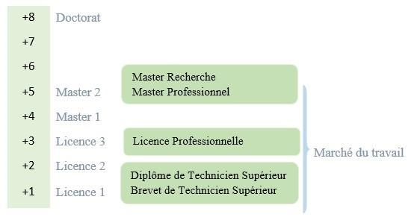

BTS : Brevet de Technicien Supérieur
DUT : Diplôme Universitaire de Technicien
La licence peut avoir une vocation générale ou professionnelle.
Le master peut avoir une vocation professionnelle ou de recherche.

Tableau 3. Liste des formations existantes à l’ENI
 | FORMATION EN
 | LICENCE PROFESSIONNELLE ET  HYBRIDE | MASTER
Condition d’admission | Par voie de concours  Formation  Professionnelle : 100 candidats  Formation hybride : 150 candidats
Condition d’accès | Bac de série C, D ou Technique | Être titulaire de licence professionnelle
Durée de formation | 3 années | 2 années
Diplôme à délivrer | Diplôme de Licence Professionnelle en Informatique | Diplôme de Master Professionnel  Diplôme de Master Recherche

L’accès en première année de MASTER se fait automatiquement pour les étudiants de l’Ecole qui ont obtenu le diplôme de Licence Professionnelle.
Le Master Recherche permet à son titulaire de poursuivre directement des études en doctorat et de s’inscrire directement dans une Ecole Doctorale.
Les Ecoles Doctorales jouissent d’une autonomie de gestion par rapport aux Etablissements de formation universitaire.
Il convient de signaler que par arrêté ministériel N° 21.626/2012 – MESupRES publié le 9 Août 2012 par la Commission National d’habilitation (CNH), l’Ecole Doctorale « Modélisation – Informatique » a été habilitée pour l’Université de Fianarantsoa.
Depuis l’année universitaire 2010-2011, l’ENI s’est mise à organiser des formations hybrides en informatique dans les différentes régions (Fianarantsoa, Toliara) en raison de l’insuffisance de la capacité d’accueil des infrastructures logistiques. En effet, le système de formation hybride semi - présentielle utilise la visioconférence pour la formation à distance.
Bien qu’il n’existe pas encore au niveau international de reconnaissance écrite et formelle des diplômes délivrés par l’ENI, les étudiants diplômés de l’Ecole sont plutôt bien accueillis dans les instituts universitaires étrangères (CANADA, Suisse, France…)

1.6. Relations de l’ENI avec les entreprises et les organismes
Les stages effectués chaque année par les étudiants mettent l’Ecole en rapport permanent avec plus de 300 entreprises et organismes publics, semi-publics et privés, nationaux et internationaux.
L’Ecole dispose ainsi d’un réseau d’entreprises, de sociétés et d’organismes publics et privés qui sont des partenaires par l’accueil en stage de ses étudiants, et éventuellement pour le recrutement après l’obtention des diplômes par ces derniers.
Les compétences que l’Ecole cherche à développer chez ses étudiants sont l’adaptabilité, le sens de la responsabilité, du travail en équipe, le goût de l’expérimentation et l’innovation.
En effet, la vocation de l’ENI est de former des techniciens supérieurs de niveau LICENCE et des ingénieurs de type généraliste de niveau MASTER avec des qualités scientifiques, techniques et humaines reconnues, capables d’évoluer professionnellement dans des secteurs d’activité variés intégrant l’informatique.
Les stages en milieu professionnel permettent de favoriser une meilleure adéquation entre les formations à l’Ecole et les besoins évolutifs du marché de l’emploi.
Les principaux débouchés professionnels des diplômés de l’Ecole concernent les domaines suivants :
- L’informatique de gestion d’entreprise
- Les technologies de l’information et de la communication (TIC)
- La sécurité informatique des réseaux
- L’administration des réseaux et des systèmes
- Les services bancaires et financiers, notamment le Mobile Banking
- Les télécommunications et la téléphonie mobile
- Les Big Data
- Le commerce, la vente et l’achat, le Marketing
- L’ingénierie informatique appliquée
- L’écologie et le développement durable Parmi les sociétés, entreprises et organismes partenaires de l’Ecole, on peut citer : ACCENTURE Mauritius, Air Madagascar, Ambre Associates, Airtel, Agence Universitaire de la Francophonie (AUF), B2B, Banque Centrale, BFG-SG, BIANCO, BLUELINE, CNaPS, Bureau National de Gestion des Risques et des Catastrophes (BNGRC), CEDII-Fianarantsoa,
Data Consulting, Central Test, Centre National Antiacridien, CNRE, CHU, CNRIT, COLAS, Direction Générale des Douanes, DLC, DTS/Moov, FID, FTM, GNOSYS, IBONIA, INGENOSIA, INSTAT, IOGA, JIRAMA, JOUVE, MADADEV, MAEP, MEF, MEN, MESupRES, MFB, MIC, MNINTER, Min des postes/Télécommunications et du Développement Numérique, NEOV MAD, Ny Havana, Madagascar National Parks, OMNITEC, ORANGE, OTME, PRACCESS, QMM Fort-Dauphin, SMMC, SNEDADRS
Antsirabe, Sénat, Société d’Exploitation du Port de Toamasina (SEPT), SOFTWELL, Strategy Consulting, TELMA, VIVETEC, Société LAZAN’I BETSILEO, WWF …
L’organisation de stage en entreprise continue non seulement à renforcer la professionnalisation des formations dispensées, mais elle continue surtout à accroître de façon exceptionnelle les opportunités d’embauche pour les diplômés de l’Ecole.

1.7. Partenariat au niveau international
Entre 1196 et 1999, l’ENI avait bénéficié de l’assistance technique et financière de la Mission Française de Coopération et d’action culturelle dans le cadre du Programme de Renforcement de l’Enseignement Supérieur (PRESUP) consacré à l’Ecole a notamment porté sur :
- Une dotation en logiciels, micro-ordinateurs, équipements de laboratoire de maintenance et de matériels didactiques
- La réactualisation des programmes de formation assortie du renouvellement du fonds de la bibliothèque
- L’appui à la formation des formateurs
- L’affectation à l’Ecole d’Assistants techniques français
De 2000 à 2004, l’ENI avait fait partie des membres du bureau de la Conférence Internationale des Ecoles de formation d’Ingénieurs et Technicien d’Expression Française (CITEF).
Les Enseignants-Chercheurs de l’Ecole participent régulièrement aux activités organisées dans le cadre du Colloque Africain sur la Recherche en Informatique (CARI).
L’ENI avait également signé un accord de coopération interuniversitaire avec l’Institut de Recherche en Mathématiques et Informatique Appliquées (IREMIA) de l’Université de la Réunion, l’Université de Rennes 1, l’INSA de Rennes, l’Institut National Polytechnique de Grenoble (INPG).
A partir du mois de Juillet 2001, l’ENI avait abrité le Centre de Réseau Opérationnel
(Network Operating Center) du point d’accès à Internet de l’Ecole ainsi que de l’Université de Fianarantsoa. Grâce à ce projet américain qui a été financé par l’USAID Madagascar, l’ENI de l’Université de Fianarantsoa avait été dotées d’une ligne spécialisée d’accès permanent au réseau Internet.
L’ENI avait de même noué des relations de coopération avec l’Institut de Recherche pour le Développement (IRD).
L’objet du projet de coopération avait porté sur la modélisation environnementale du Corridor forestier de Fandriana jusqu’à Vondrozo (COFAV). Dans ce cadre, un atelier scientifique international avait été organisé à l’ENI en Septembre 2008. Cet atelier scientifique avait eu pour thème de modélisation des paysages.
Et dans le cadre du programme scientifique PARRUR, l’IRD avait financé depuis 2010 le projet intitulé « Forêts, Parcs et Pauvreté dans le Sud de Madagascar (FPPSM). Des étudiants en DEA et des Doctorants issus de l’ENI avaient participé à ce Programme.
Par ailleurs, depuis toujours la même année 2010, l’ENI de Fianarantsoa avait été sélectionnée pour faire partie des organismes partenaires de l’Université de Savoie dans le cadre du projet TICEVAL relatif à la certification des compétences en TIC ;
Le projet TICEVAL avait été financé par le Fonds Francophone des Inforoutes pour la période allant de 2010 à 2012, et il avait eu pour objectif de généraliser la certification des compétences en Informatique et Internet du type C2i2e et C2imi.
Dans le cadre du projet TICEVAL, une convention de coopération avec l’Université de Savoie avait été signée par les deux parties concernées. La mise en œuvre de la Convention de Coopération avait permis d’envoyer des étudiants de l’ENI à Chambéry pour poursuivre des études supérieures en Informatique.
Enfin et non des moindres, l’ENI avait signé en Septembre 2009 un protocole de collaboration scientifique avec l’ESIROI – STIM de l’Université de la Réunion.
Comme l’ENI constitue une pépinière incubatrice de technologie de pointe, d’emplois et d’entreprises, elle peut très bien servir d’instrument efficace pour renforcer la croissance économique du pays, et pour lutter contre la Pauvreté.
De même que le statut de l’Ecole devrait permettre de renforcer la position concurrentielle de la Grande Ile sir l’orbite de la modélisation grâce au développement des nouvelles technologies.

1.8. Débouchés professionnels avec des diplômés
Le chômage des jeunes diplômés universitaires fait partie des maux qui gangrènent
Madagascar. L’environnement socio-politique du pays depuis 2008 jusqu’ à ce jour a fait que le chômage des diplômés est devenu massif par rapport aux établissements de formation supérieure existants.
Cependant, les formations proposées par l’Ecole permettent aux diplômés d’être immédiatement opérationnels sur le marché du travail avec la connaissance d’un métier complet lié à l’informatique aux TIC.
L’Ecole apporte à ses étudiants un savoir-faire et un savoir-être qui les accompagnent tout au long de leur vie professionnelle. Elle a une vocation professionnalisante.
Les diplômés en LICENCE et en MASTER issus de l’ENI peuvent faire carrière dans différents secteurs.
L’Ecole bénéficie aujourd’hui de 34 années d’expériences pédagogiques et de reconnaissance auprès des sociétés, des entreprises et des organismes. C’est une Ecole Supérieure de référence en matière informatique.
Par conséquent, en raison de fait que l’équipe pédagogique de l’Ecole est expérimentée, les enseignants-chercheurs et les autres formateurs de l’Ecole sont dotés d’une grande expérience dans l’enseignement et dans le milieu professionnel.
L’Ecole est fière de collaborer de façon régulière avec un nombre croissant d’entreprises, de sociétés et d’organismes publics et privés à travers les stages des étudiants. Les formations dispensées à l’Ecole sont ainsi orientées vers le besoin et les attentes des entreprises et des sociétés.
L’Ecole fournit à ses étudiants de niveau LICENCE et MASTER des compétences professionnelles et métiers indispensables pour les intégrer sur le marché du travail.
L’Ecole s’efforce de proposer à ses étudiants une double compétence à la fois technologique et managériale combinant l’informatique de gestion ainsi que l’administration des réseaux et systèmes.

D’une manière générale, les diplômés de l’ENI n’éprouvent pas de difficultés particulières à être recrutés au terme de leurs études. Cependant, l’ENI recommande à ses diplômés de promouvoir l’entrepreneuriat en TIC et de créer des cybercafés, des SSII ou des bureaux d’études.
Tableau 4. Débouchés professionnels éventuels des diplômés
LICENCE | - | Analyste
 | - | Programmeur
 | - | Administrateur de site web/de portail web
 | - | Assistant Informatique et internet
 | - | Chef de projet web ou multimédia
 | - | Développeur Informatique ou multimédia
 | - | Intégrateur web ou web designer
 | - | Hot liner/Hébergeur Internet
 | - | Agent de référencement
 | - | Technicien/Supérieur de help desk sur Informatique
 | - | Responsable de sécurité web
 | - | Administrateur de réseau
MASTER | - | Administrateur de réseau et système
 | - | Architecture de système d’information
 | - | Développeur d’applications
 | - | Ingénieur réseau
 | - | Webmaster /web designer
 | - | Concepteur Réalisateur d’applications
 | - | Directeur du système de formation
 | - | Directeur de projet informatique
 | - | Chef de projet informatique
 | - | Responsable de sécurité informatique
 | - | Consultant fonctionnel ou freelance

1.9. Ressources humaines
- Directeur de l’Ecole : Docteur MAHATODY Thomas, Docteur HDR
- Responsable de Mention : Monsieur RABETAFIKA Louis Haja, Maître de Conférences
- Responsable de Parcours « Génie Logiciel et Base de Données » : Monsieur RALAIVAO Jean Christian, Assistant d’Enseignement Supérieur et de Recherche
- Responsable de Parcours « Administration Systèmes et Réseaux » : Monsieur SIAKA, Assistant d’Enseignement Supérieur et de Recherche
- Responsable de Parcours « Informatique Générale » : Monsieur Gilante GESAZAFY, Assistant d’Enseignement Supérieur et de Recherche
- Nombre d’Enseignants permanents : 12 dont un (01) Professeur Titulaire, deux (02) Professeurs, cinq (05) Maîtres de Conférences et quatre (04) Assistants d’Enseignement Supérieur et de Recherche
- Nombre d’Enseignants vacataires : 10
Personnel Administratif : 23

Chapitre 2 : Présentation de Ravinala Airports

2.1. Information d’ordre général

Suite à un appel d’offre réalisé par l’Etat Malagasy, Ravinala Airports a été sélectionné pour la concession des deux aéroports internationaux de Madagascar. Ravinala Airports est le gestionnaire des aéroports internationaux d’Antananarivo et de Nosy Be et a comme vision de devenir un opérateur aéroportuaire de référence dans l’Océan Indien d’ici 2025.

Nos missions sont axées sur le développement de la capacité de ces deux aéroports internationaux, de réaménager les installations existantes, de les maintenir aux normes de sécurité et de protection de l’environnement, d’améliorer la qualité des services aéroportuaires, de satisfaire les attentes de tous ses clients (compagnies aériennes, passagers, commerces, fret, Aviation Générale) afin d’accroître leur satisfaction de manière durable, et participer au développement économique de Madagascar grâce à sa stratégie de développement des routes aériennes au départ ou à destination de Madagascar. A travers sa stratégie RSE, Ravinala Airports apporte un impact positif considérable dans les villes où sont implantés les aéroports qu’elle exploite.
A compter de décembre 2016 pour une durée de 28 ans, Ravinala Airports a pour mission de gérer, rénover, et développer les aéroports d’Antananarivo et Nosy Be.

[RAJOUTER UNE SECTION ; NOS VALEURS
Nos valeurs sont la base de notre raison d’être. Elles s'expriment à travers le mot BASE

- BIENVEILLANCE : elle s’exprime par le respect mutuel, l’écoute, l’empathie, la reconnaissance des actions accomplies et la considération de chaque individu interne et externe.
- AMBITION : nous sommes une entreprise ambitieuse, agile et dynamique qui est dans une démarche d’amélioration continue par l’innovation. Nous aspirons toujours au meilleur et sommes exigeants, dans le cadre du développement de l’entreprise et de Madagascar.
- SENS DU SERVICE : nous cherchons à la satisfaction continue de nos clients internes et externes par la pratique de l’écoute active, par notre réactivité et notre capacité d’anticiper leurs besoins pour fournir un service de qualité conforme aux normes internationales.
- ENGAGEMENT : nous reconnaissons l’intérêt de toutes nos parties prenantes. Nous les mobilisons à co-créer de la valeur de façon transparente

2.2. Nos missions

Les principales missions de Ravinala Airports sont de financer, construire, rénover, maintenir et développer les deux aéroports internationaux d’Antananarivo et de Nosy Be afin de cLa gestion et le développement des infrastructures des aéroports d’Antananarivo et de Nosy Be (terminaux, pistes, parking ...) aux meilleurs standards internationaux
- La fourniture de tous les services aéroportuaires à l’exception des activités dites « réservées » (contrôle aérien, sûreté, assistance en escale, fuel et SSLIA)
- Le financement, la conception et la réalisation du programme d’investissements
- L’entretien, la maintenance et le renouvellement de tous les biens de la concession
- Le développement du trafic aérien et de nouvelles routes aériennes au départ des deux aéroports

2.3. Dates clés
- 2016 : Transfert de la gestion des aéroports internationaux d’Antananarivo et de Nosy Be à Ravinala Airports.
- 2017 : Début de la construction du Nouveau Terminal International d’Antananarivo.
- 2018 : Fin des travaux de rénovation des pistes des Aéroports internationaux d’Antananarivo et de Nosy Be.
- 2021 : Mise en service commerciale du nouveau terminal international de l’aéroport d’Antananarivo.

2.4. Organigramme de Ravinala Airports
Ravinala Airports est administré par un directeur général, avec 11 collaborateurs sous son autorité chacun dans un des 9 Départements qui composent Ravinala Airports.
Chaque département possède leurs propres hiérarchie et système de sous départements.
Cheffe de Département Communication et Relations Publiques (DGE)

Directrice Commerciale et Marketing (DCM)

Directrice Technique (DT)
Attachée de direction (DOP)
Directrice des ressources humaines (DRH)
Conseiller de la Direction Générale-Relations Institutionnelles (DOP)

Directeur des systèmes d’information (DSI)
Directrices qualité et RSE (DQRSE)
Directeur juridique et assurance (DJA)
Directeur administratif et financier (DAF)
Directeur Général
Directrices des opérations (DOP)
Figure 2: Organigramme de Ravinala Airports

2.6. Nos prix et certifications
- PFI Awards 2017 : Certification sur la qualité du projet.
- EXOVA : Certification du système de sécurité incendie.
- Routes Africa 2019 : Reconnaissance de l’excellence du marketing aéroportuaire dans la catégorie des aéroports moins de 4 millions de passagers
- ISO9001 :2015 / ISO14001:2015 : Qualité de service/ Environnement.
- ACI Health Certification : Respect des mesures et l’efficacité des dispositifs sanitaires dans l’aéroport sont en accord avec les normes de l’ICAO.
- Excellence SGS 2022 de l’ACI Afrique : Reconnaissance de l’excellence et du professionnalisme dans la gestion de la sécurité des aérodromes.
- ACI RH : Première place du prix d’excellence en Ressources Humaines pour les aéroports de taille moyenne.
- Edge : Certification environnementale.
- ACI Environment & Sustainable Development Award
- ACA Niveau 1 : Gestion des émissions de Carbone
- Rising Sta Award
- Cerification CNAPS : SST FEHIZORO Santé et Sécurité au Travail
- Prix du « Meilleur aéroport de moins de 2 millions de passagers en Afrique en 2023 » octroyé par l’ACI World et choisi par les passagers
[ORDONNER LES PRIX DU PLUS RECENT]

2.7. Nos actionnaires

a. Meridiam (65%)
Spécialiste des infrastructures de demain dans les pays développés et émergents d’Europe, d’Afrique et d’Amérique. Meridiam contribue à la réalisation des objectifs de développement durable des Nations Unies en vue d’améliorer la qualité de vie des populations.
Il conçoit, finance et gère des infrastructures durables et résilientes sur le long terme. Il soutient et accélère le développement de PME innovantes, ambitieuses et à forte croissance impliquées dans la transition écologique.

b. Groupe ADP (35%)
Leader mondial de l’exploitation d’aéroports. Le groupe s’appuie à la fois sur un réseau unique de 27 aéroports dans le monde à la fin de 2022 en contrat de gestion ou en concession et sur un vivier de compétences et de savoir-faire mis au service des marchés locaux. A Madagascar, le groupe réalise des transferts de connaissance aux équipes locales afin d’atteindre la vision de l’entreprise de devenir un opérateur aéroportuaire de référence dans l’Océan Indien.

Chapitre 3 : Description du projet

3.1. Formulation
Créer un outil de gestion de projet compatible avec les outils d’office 365 ainsi que l’environnement Microsoft permettant de faciliter la gestion des projets et de gérer efficacement les ressources

3.2. Objectif et besoin de l’utilisateur

3.2.1. Objectif

Les objectifs principaux de la mise en place d’un outil de gestion de projet pour Ravinala Airports, dans un contexte de transformation digitale :

- Amélioration de la Planification et du Suivi des Projets : Centraliser les informations pour assurer un suivi en temps réel, faciliter la planification des tâches, des ressources, et des délais, et ainsi anticiper les retards ou les risques.
- Collaboration Optimisée : Offrir une plateforme unique où toutes les parties prenantes (internes et plus tard externes) peuvent collaborer et suivre l’avancement des projets en temps réel, ce qui améliore la communication et l'alignement entre les équipes.
- Meilleure Gestion des Ressources : Optimiser l’allocation des ressources humaines et matérielles pour les différents projets, en évitant les surcharges de travail et en assurant la disponibilité des équipes sur les projets prioritaires.
- Standardisation des Processus : Harmoniser les pratiques de gestion de projet à travers des méthodologies et des outils communs, permettant ainsi de garantir une cohérence dans l'exécution des projets, en particulier pour ceux liés à la transformation digitale et à l'innovation.
- Réduction des Coûts et Meilleure Rentabilité : En limitant les erreurs, en optimisant les délais et en améliorant l’efficacité globale, l’outil contribue à un meilleur contrôle des coûts et à une meilleure rentabilité des projets.

3.2.2. Besoins de l’utilisateur

a) Besoins fonctionnel

- En tant que Directeur des Systèmes Informatiques, je souhaite avoir une visibilité en temps réel sur la disponibilité de mes équipes.
- En tant qu’initiateur de projet, je souhaite connaître la durée estimée de réalisation de chaque projet.
- En tant que Directeur des Systèmes Informatiques, je souhaite pouvoir visualiser les ressources mobilisées par mes équipes.
- En tant que collaborateur sur un projet, je souhaite avoir un aperçu clair de l’avancement du projet.
- En tant que collaborateur sur un projet, je souhaite être informé des éventuels retards ou avances sur les délais de mon projet.
- En tant que collaborateur sur un projet, je souhaite voir de manière explicite les tâches qui me sont assignées.
- En tant que collaborateur sur un projet, je souhaite pouvoir identifier les périodes les plus adaptées pour prendre un congé.
- En tant que Directeur des Systèmes Informatiques, je souhaite connaître la disponibilité de chaque membre de mon équipe pour l’attribution de nouveaux projets.
- En tant que Directeur des Systèmes Informatiques, je souhaite avoir un suivi de la productivité de chaque membre de mon équipe.
- En tant que Directeur des Systèmes Informatiques et collaborateur, je souhaite pouvoir consulter les priorités des projets auxquels je participe.

b) Besoins non-fonctionnel
- Le projet doit être synchronisé avec les outils d’office 365 (Teams, Outlook, …).
- Le login de l’application doit être lié aux données des utilisateurs dans l’Active directory (identifiants et mot de passe)
. Sécurité
Contrôle d’accès : L’outil doit implémenter des niveaux d’accès basés sur les rôles (ex. : directeur, chef de projet, collaborateur) pour restreindre l’accès aux informations sensibles.
Authentification : Utilisation d’une authentification LDAP (Active Directory) pour renforcer la sécurité des connexions et pour n’autoriser l’application que pour les utilisateurs internes
Journalisation et audit : L’outil doit générer des journaux détaillés pour tracer toutes les actions effectuées (accès, modifications de données, etc.), permettant un suivi en cas de problème.
2. Disponibilité
Temps de disponibilité : L’outil doit garantir un temps de disponibilité d’au moins 99,9 % pour assurer la continuité des opérations, surtout pendant les périodes de forte activité.
Maintenance planifiée : Les périodes de maintenance doivent être programmées et notifiées aux utilisateurs à l’avance pour réduire l’impact sur les opérations.
3. Accessibilité
Accessibilité multi-plateformes : L’outil doit être accessible depuis différents appareils (ordinateurs, tablettes, smartphones) et compatible avec les principaux navigateurs (Chrome, Firefox, Edge).
Interface utilisateur adaptée : L’interface doit être ergonomique et intuitive, avec une mise en page et des polices adaptées aux différents profils d’utilisateurs, y compris ceux ayant des besoins spécifiques en matière d’accessibilité.
4. Performance
Temps de réponse : Les actions courantes, telles que l’accès aux tableaux de bord ou la mise à jour des tâches, doivent avoir un temps de réponse inférieur à 2 secondes dans des conditions de charge normale.
Scalabilité : L’outil doit pouvoir gérer une augmentation du nombre d’utilisateurs et de projets sans dégradation des performances.
Optimisation des ressources : L’outil doit être optimisé pour minimiser la consommation de ressources (CPU, mémoire) et ainsi réduire les coûts d'infrastructure.
5. Fiabilité
Sauvegardes régulières : Les données doivent être sauvegardées régulièrement avec une rétention d'au moins 30 jours, pour éviter toute perte de données.
Tests et validation : L’outil doit faire l’objet de tests réguliers pour détecter et corriger les bugs avant chaque mise à jour ou ajout de nouvelles fonctionnalités.

3.3. Moyen nécessaire à la réalisation du projet

3.3.1. Moyen matériel
Le tableau suivant décrit les caractéristiques des moyens matériels mis à la disposition lors de ce projet :
Tableau 5. Caractéristique des moyens matériels disponible
Système d’exploitation | RAM | Capacité disque dur | Processeur
Windows 11 | 16Go | 500Go | Corei5 7

3.3.2. Moyens logiciels
Le tableau 6 montre les moyens logiciels utilisés durant le développement de l’application.
Tableau 6. Moyens logiciels disponible
Logiciel | Version | Utilisation
Visual studio Code | 1.95.2 | Développement de l’application
Visual paradigm | 17.2 | Conception et architecture
SQLServeur | 16.0.1000.6 | Gestion de la base de données
Git | 2.45.2.windows.1 | Gestion des versions et du déploiement dans le projet

3.3.3. Moyen humain
Tableau 7. Moyen humain
Fonction | Nombre | Rôle
DSI | 1 | Validateur final
Chef de département | 1 | Concepteur, et premier validateur
RSSI | 1 | Validateur de l’architecture coté sécurité.
Chef de projet | 1 | Initiateur du projet, concepteur et validateur des avancées.
Développeur | 1 | Concepteur et développeur de l’outil

3.4. Résultats attendus
L’outil développer doit être déployé, testé et adpoté par toutes les directions au sein de Ravinala Airports permettant ainsi de standardiser la gestion de projet au sein de l’organisation

3.5. Chronogramme de travail
Avant la réalisation et la conception, on s’est fixé un planning à suivre pour organiser le travail à faire.
La figure 3 représente le planning suivi lors de la réalisation de ce projet.

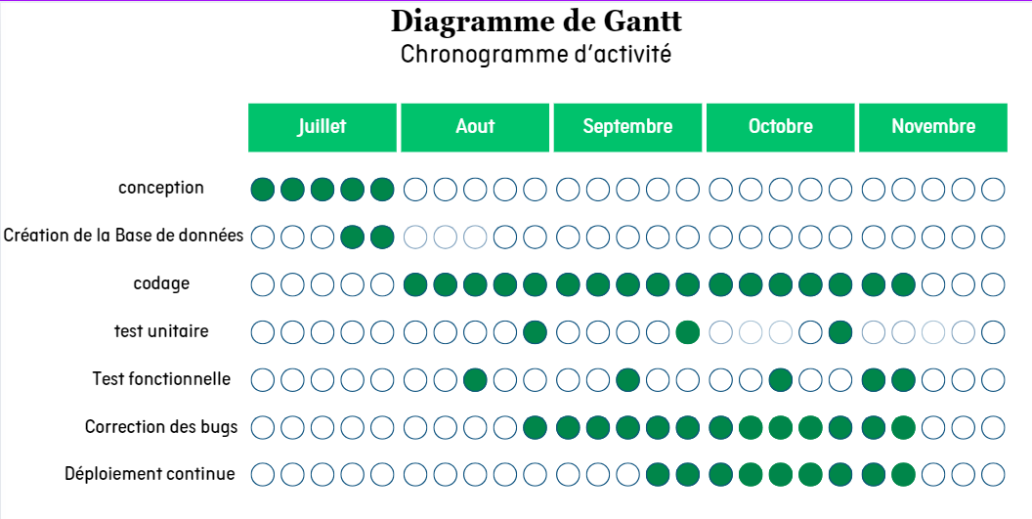
Figure 3. Planning de réalisation

PARTIE II : ANALYSE ET CONCEPTION

Chapitre 4 : Analyse préalable

4.1. Analyse de l’existant
Avant de concevoir et de réaliser le projet, il est primordial de faire une analyse de l’existant. L’analyse de l’existant consiste à étudier la description des ressources technologiques et les matériels informatiques au sein de l’entreprise

4.1.1. Organisation actuelle

Actuellement, chaque département gère ses projets de manière autonome, en utilisant des outils variés tels que Planner ou Loop de Microsoft. Le suivi de l'avancement des projets repose principalement sur des réunions hebdomadaires, où les équipes présentent des tâches réalisées, des éventuels retards observés, ainsi que des actions à mener pour la semaine suivante.

4.1.2. Inventaire des moyens matériels et logiciels
Pour bien avancé dans la réalisation de ce projet, il est tout aussi essentiel de connaitre les moyens matériels et logiciels utilisé en ce moment.
En plus de Planner et de Loop le département des systèmes d’information utilise également GLPI pour gérer efficacement les doléances venant de toutes les directions

4.2. Critique de l’existant

L’organisation actuelle offre une certaine flexibilité dans la gestion des projets au sein de chaque département. Cependant, l’utilisation de méthodes et d’outils disparates rend difficile pour les cadres et le directeur d’obtenir une vue d’ensemble sur les disponibilités des collaborateurs. De plus, cette fragmentation complique l’accès à une liste consolidée des projets en cours ainsi qu’au suivi de leur avancement dans les différents départements.

4.3. Conception avant-projet

4.3.1. Proposition des solutions
Après analyse il existe plusieurs solutions qui peuvent plus ou moins répondre aux attentes de l’entreprise :
Solution 1 : Utiliser Microsoft Project pro.
Solution 2 : Utiliser la partie gestion de projet dans GLPI
Solution 3 : Créer une application web spécifique répondant aux attentes spécifiques.
Le tableau 8 compare les solutions proposées
Tableau 8. Comparaison des solutions proposées
SOLUTIONS | AVANTAGES | INCONVENIENTS
Solution 1 | - Disponible de suite  - Facile à réaliser | - Acheter une autre licence incluant Microsoft Project pro pour les employés de Ravinala.
Solution 2 | - Disponible de suite  - Ravinala dispose déjà de licence GLPI | - Trop de données inutiles.  - Difficilement utilisable pour les utilisateurs.
Solution 3 | - Fonctionnalité changeable dépendant des demandes de l’entreprise.  - Gratuit.  - Facilement maintenable.  - Répond aux besoins spécifiques de l’organisation | - Prend le temps de développement avant de pouvoir utiliser.
Nous avons opté pour la Solution trois (3) puisqu’il répond le plus aux demandes et attentes de l’entreprise.

4.3.2. Méthodes de conception et outils utilisés

a) Méthode de conception
Il existe plusieurs méthodes de conception, mais notre choix se décidera entre 2TUP, MERISE et AGILE
Le tableau 9 compare les méthode Merise, 2TUP et SCRUM

Tableau 9. Comparaison des méthodes à utilisée
Méthode | Avantages | Inconvénients
MERISE | - Bonne gestion des données et des processus  - Méthodologie structurée et adaptée aux systèmes d'information  - Idéal pour des besoins de base de données complexes | - Méthode essentiellement française.  - Méthode lourder et rigide.  - Difficile à adapter pour les projets à changements fréquents.
2TUP | - Processus piloté par le langage de modélisation UML qui es un support de communication performant.  - Bonne traçabilité des exigences.  - Modulaire et adaptable  - Approche orienté objet qui favorise la réutilisation des composants. | - La conception prend du temps.  - Complexe à mettre en œuvre.  - Moins flexible face aux changements fréquents.
AGILE | - Très flexible et adaptable.  - Permet une livraison rapide de nouvelles fonctionnalités  - Favorise la communication et l’adaptation raide aux besoins utilisateurs. | - Exige une implication active des parties prenantes et des utilisateurs.  - Exige une bonne discipline dans l’équipe.

Puisque l’outil de gestion de projet à concevoir nécessite une adaptabilité à chaque département, et nécessite des livrables fréquents ainsi que des possibles altérations tant au niveau du design qu’au niveau de la conception de la base de données, la méthode la plus appropriée dans notre cas est la méthode Agile.
La méthode Agile est une approche de gestion de projet axée sur la collaboration [1], l'adaptabilité et la livraison continue de valeur. Elle a été développée pour permettre aux équipes de mieux répondre aux besoins changeants et aux imprévus, notamment dans les environnements technologiques dynamiques où les exigences peuvent évoluer rapidement.
Principes Fondamentaux de la Méthode Agile
Agile repose sur quatre valeurs et douze principes décrits dans le Manifeste Agile, publié en 2001. Voici les quatre valeurs clés :
- Individus et interactions plutôt que processus et outils
- Logiciel fonctionnel plutôt que documentation exhaustive
- Collaboration avec le client plutôt que négociation de contrat
- Réponse au changement plutôt que suivi d’un plan
Ces valeurs illustrent l'importance de la communication et de l'adaptabilité pour maximiser la satisfaction du client et livrer de la valeur en continu.
Les Cadres Agile : Scrum, Kanban et XP
Agile n'est pas une méthode unique, mais une approche générale regroupant différents cadres, comme :
- Scrum : Organisation en sprints (cycles courts de 1 à 4 semaines) et basée sur des rôles définis (Product Owner, Scrum Master, Équipe de développement).
- Kanban : Méthode visuelle basée sur un tableau de tâches (tableau Kanban), où les tâches sont déplacées dans des colonnes représentant différentes étapes de travail.
- XP (Extreme Programming) : Se concentre sur des pratiques de développement spécifiques, comme les revues de code, le développement itératif, et les tests fréquents.

Cycle de Vie Agile
Le cycle de vie d’un projet Agile se divise en plusieurs étapes clés, qui sont répétées de manière itérative :
- Planification initiale : Définition des objectifs globaux et vision du produit.
- Décomposition en itérations (ou sprints) : Découpage du travail en itérations courtes (typiquement 1 à 4 semaines) permettant une livraison régulière de fonctionnalités.
- Réunions Scrum (Daily Stand-up, Sprint Review, Sprint Retrospective) : Évaluations régulières pour ajuster le produit et le processus.
- Livraison de l’incrément : À la fin de chaque itération, un incrément du produit est présenté au client, qui peut donner des retours permettant d'ajuster le projet pour la prochaine itération.
Les Rôles dans une Équipe Agile[2]
- Product Owner : Représente les parties prenantes et priorise les fonctionnalités selon les besoins du client.
- Scrum Master : Facilite le processus Agile, élimine les obstacles, et s’assure que l'équipe respecte les pratiques Scrum.
- Équipe de Développement : Conçoit, développe, et teste les fonctionnalités.
Les Artefacts et Événements Agile
- Backlog Produit : Liste des fonctionnalités et exigences priorisées par le Product Owner.
- Backlog de Sprint : Sélection des éléments du Backlog Produit à réaliser lors d'un sprint.
- Daily Stand-up : Réunion quotidienne pour synchroniser les activités et identifier les obstacles.
- Sprint Review : Réunion à la fin de chaque sprint pour présenter l’incrément au client.
- Sprint Rétrospective : Évaluation interne de l’équipe pour identifier les améliorations.

b) Langage de programmation et outil utilisé
Le tableau 10 compare les outils et langage utilisé.
Tableau 10. Comparaison des outils à utilisés
Langages et outils | Description | Avantages | Inconvénients
Power apps + .NET | Power apps est un outil de développement no code faisant partie de microsoft office 365. | - Déploiement facile et rapide  - Compatibilité avec office 365. | - Prix de la licence est de 20$/utilisateur/mois ou de 5$/application/utilisateur
React js + .NET |  | - Totalement gratuit.  - Léger et facile à modifier.  - Compatible avec office 365. | - Nécessite un serveur de déploiement.
Full .NET |  | - Totalement gratuit.  - Compatible avec office 365. | - Nécessite un serveur de déploiement.  - Le coté front end est lourd et pas facile a maintenir.
On a décidé d’utiliser React js en front end et .NET en back end. Puisque Ravinala Airports se focalise essentiellement sur les outils microsoft alors .Net est le meilleur choix, mais en utilisant React en front on a une application plus légère et maintenable.
Quant à la base de données, Ravinala Airports utilise SQL server sur toutes les applications déjà présente alors nous avons opté pour la conformité .

Chapitre 5. Analyse conceptuelle

5.1. Désignation des rôles de l’équipe SCRUM
Dans Scrum, chaque membre de l’équipe joue un rôle bien défini pour assurer la réussite du projet. Dans ce sens, les personnes impliquées dans ce projet jour les rôles suivants :
- Product Owner : ce rôle est tenu par le chef de département.
- Scrum master : ce rôle est tenu par le chef de projet
- Equipe de développement : ce rôle est tenu par le stagiaire qui code et livre les fonctionnalités, les membres du RSSI qui teste le code et le produit fini.

5.2. Etapes de l’élaboration du Product Backlog
Le Product Backlog est une liste priorisée de toutes les fonctionnalités, modifications et corrections potentielles pour le produit [3]. Voici les étapes de son élaboration :

5.2.1. Recueil des exigences
Le Product Owner collecte les besoins et attentes des utilisateurs, clients et parties prenantes. Ces informations peuvent être recueillies à l’aide des entretiens, des ateliers (brainstorming, réunion…) et autres.
Les besoins sont ensuite formulés sous forme d’User Stories, qui permettent de décrire les fonctionnalités souhaitées en mettant en avant la perspective de l’utilisateur.

5.2.2. Priorisation des exigences complexité
La priorisation des exigences se fait en fonction de plusieurs critères, tels que la valeur métier, l’impact sur l’utilisateur, et les risques techniques. Elles sont alors classées par le Product Owner en fonction de ses critères.
La détermination de la complexité se fait se fait en utilisant des techniques de points, en utilisant une suite de Fibonacci comme valeur (1, 2, 3, 5, 8, 13, …) avec 1 la complexité la plus basse [4].

5.2.3. Décomposition des exigences
Les éléments sont décomposés en tâches plus petites si nécessaire pour qu’ils soient réalisables en un sprint. L’équipe de développement estime alors la complexité de chaque tâche pour faciliter la priorisation.

5.2.4. Affinage continue
Puisque le Product Backlog est continuellement mis à jour, il doit s’adapter aux nouvelles informations, aux changements de priorité et aux retours des utilisateurs.
Ce processus d’affinage inclut la réévaluation des priorités, l’ajout de nouvelles User stories et l’amélioration de la définition des tâches existantes.

5.3. Product Backlog
Le Product Backlog contient l’ensemble des fonctionnalités et modifications prévues pour le produit.
Le tableau 11 représente le Product Backlog de ce projet.
Tableau 11. Product Backlog
User story | Priorité | Estimation (points)
En tant qu’utilisateur je veux pouvoir me connecter avec mes identifiants AD (Active directory). | Moyen | 8
En tant qu’admin je veux pouvoir gérer les accès des utilisateurs. | Haute | 5
En tant que collaborateur je veux pouvoir créer un projet et gérer les ressources et budget de celui-ci | Haute | 5
En tant que collaborateur dans un projet je veux avoir une vision précise de l'avancée de mon projet. | Moyen | 2
En tant que collaborateur dans un projet je veux voir le retard ou l'avance que j'ai sur un projet. | Faible | 5
En tant qu'initiateur d'un projet je veux voir combien de temps durera ce projet. | Moyen | 1
En tant que collaborateur dans un projet je veux voir clairement les taches qui me sont associées. | Haute | 8
En tant que Directeur des Systèmes Informatiques, je veux voir les ressources utilisées par mes équipes. | Moyen | 8
En tant que Directeur des Systèmes Informatiques, je veux voir la disponibilité de mes équipes. | Haute | 13
En tant que collaborateurs dans un projet je veux voir quand il me sera favorable de prendre un congé. | Moyen | 13
En tant que Directeur des Systèmes informatiques je veux voir quand tel ou tel membre de mes équipes pourrait prendre un nouveau projet. | Moyen | 8
En tant que directeur des Systèmes informatiques je veux voir les productivités de chaque membre de mon équipe. | Haute | 13
En tant que collaborateurs je veux voir les priorités des projets auxquelles je participe. | Haute | 5
En tant que collaborateur je veux voir mes activités et ceux de mes subordonnées. | Moyen | 8
En tant qu'utilisateur je veux voir l'historique de mes projets et de mes activités. | Moyen | 8
En tant que cadre je veux voir les activités de la semaine passée et en cours de mon équipe. | Haute | 13

5.4. Sprint Backlog
Le sprint Backlog représente le travail à accomplir durant un sprint spécifique. Un sprint étant définie pendant ce projet à une période de 2 semaines.

5.4.1. Présentation du travail à faire
Le travail à faire est estimé dans le temps en heures ou en jours ou en semaine, chaque user story comportent quant à eux des tâches qui leurs sont spécifiques. Les User stories se sont ajoutés au fil du temps pendant le développement et peuvent être listé comme dans le tableau 12.
Tableau 12. Liste de travail à faire
User story | Tâches | Estimation
En tant qu’utilisateur je veux pouvoir me connecter avec mes identifiants AD (Active directory). | - Création de l’interface login  - Relier l’interface avec les identifiants AD | 1semaine
En tant qu’admin je veux avoir une liste des utilisateurs | - Get de tous les utilisateurs actifs de l’AD  - Créer un bouton pour synchroniser les données utilisateurs avec les données AD | 3 jours
En tant qu’admin je veux pouvoir gérer les accès des utilisateurs. | - Création de l’interface tableau des accès.  - Création du formulaire d’ajout et modification d’accès.  - Assignation des accès créer aux utilisateurs. | 2semaine
En tant que collaborateur je veux pouvoir créer un projet et gérer les ressources et budget de celui-ci. | - Création, modification, archivage des projets  - Interface tableau projet  - Interface d’ajout et modification de projet en incluant les ressources et les budgets | 2 semaines
En tant que collaborateur dans un projet je veux avoir une vision précise de l'avancée de mon projet. | - Modification du pourcentage d’avancement d’un projet | 2 jours
En tant que collaborateur dans un projet je veux voir le retard ou l'avance que j'ai sur un projet. | - Affichage des détails d’un projet | 3 jours
En tant qu'initiateur d'un projet je veux voir combien de temps durera ce projet. | - Ajout des délimitations dans le temps d’un projet | 1 jours
En tant que collaborateur dans un projet je veux voir clairement les taches qui me sont associées. | - Création et modification des tâches d’un projet  - Assignation des tâches aux personnes concernées aux projets | 2 semaines
En tant que Directeur des Systèmes Informatiques, je veux voir les ressources utilisées par mes équipes. | - Relier les accès aux possibilités des utilisateurs. | 5 jours
En tant que collaborateurs dans un projet je veux voir quand il me sera favorable de prendre un congé. | - Création d’un tableau calendaire contenant les tâches et disponibilités | 2 semaines
En tant que Directeur des Systèmes informatiques je veux voir quand tel ou tel membre de mes équipes pourrait prendre un nouveau projet. | - Faire que les supérieurs peuvent effectuer une recherche sur les projets, tâches et activités de ses subordonnées | 2 semaines
En tant que directeur des Systèmes informatiques je veux voir les productivités de chaque membre de mon équipe. | - Faire que les supérieurs peuvent voir un graphique des activités, tâches et projet accomplies durant une période | 1 semaine
En tant que collaborateurs je veux voir les priorités des projets auxquelles je participe. | - Ajout d’un champ priorité aux projets et aux tâches de projet  - Ajout d’un champ priorité aux champ recherche sur le tableau projet | 3 jours
En tant que collaborateur je veux voir mes activités et ceux de mes subordonnées. | - Faire que les supérieurs peuvent voir la liste des activités de ses subordonnées ainsi que la vue calendaire | 5 jours
En tant qu'utilisateur je veux voir l'historique de mes projets et de mes activités. | - Création d’une historique par projet  - Ajout des détails des modifications projet et tâches dans la table historique | 1 semaine
En tant que cadre je veux voir les activités de la semaine passée et en cours de mon équipe | - Faire en sorte que les supérieurs puisent voir la vue calendaire des activités projet et hors projet de ses subordonnées. | 1 semaine

5.4.2. Planification du sprint
Dans la planification du sprint, l’équipe définit ce qu’il va accomplir pendant le sprint. Chaque planification se fait après la réalisation du sprint précédent. La durée d’un sprint étant attribué à 2 semaine. La table 13 montre la planification du sprint pour le projet.
Tableau 13. Planification du sprint
Actions | Sprint | Taches | Durée
Architecture cible et Wireframe | Sprint 0, sprint 1 | - Etude de l’architecture de l’application  - Conception  - Réalisation des wireframes
Développement de la partie admin | Sprint 2 | - Liste des utilisateurs actifs dans AD  - Création et modification d’accès  - Assignation d’accès et habilitations aux utilisateurs  - Synchronisation des données utilisateurs avec les données AD
Développement de la partie création de projet | Sprint 3 | - Liste des projets de la personne connecté et de ses subordonnés.  - Création, modification et suppression de projet.  - Affichage des détails de projet ainsi que l’historique de projet  - Assignation de ressources, budget et utilisateurs à un projet
Développement de la partie création de taches/ assignation période / priorité et attribution des équipes | Sprint 4 | - Liste des tâches d’un projet  - Création des tâches d’un projet par phase  - Avancement des phases et ajout des livrables par phases  - Ajout des status des phases et alertes de retard par phases et par tâches
Développement de la partie activité projet et hors projet | Sprint 5 | - Liste des activités projet et hors projet de la personne connecté  - Recherche des activités des subordonnées de la personne connecté.  - Vue calendaire de ses activités
Développement de la partie Dashboard : visualisation de la disponibilité des équipes, avancement et réalisation de projet | Sprint 6 | - Création des graphiques à propos des disponibilités et réalisation de la personne connecté et de ses subordonnées.
Déploiement | Sprint 7 | - Déploiement de la partie front sous IIS  - Déploiement de la partie Back sous IIS

5.5. Dictionnaire des données
Le dictionnaire de données permet de recenser toutes les informations nécessaires à la création de la base de données relationnelle. Il précise le libellé du donné, le nom du champ ainsi que son type.
Le tableau 14 représente le dictionnaire de donnée
Tableau 14. Dictionnaire de données
Attributs | Description | Tailles | Types | Commentaires
actualize_user_data_habilitation | Habilité à synchronisé la base avec active directory | 1 | B
assign_access_habilitation | Assigné une habilitation à un utilisateur | 1 | B
audit_id | Identifiant de l’historique | 50 | A
beneficiary | Départements propriétaire du projet | 150 | AN
budget_id | Identifiant du budget | 50 | AN
code | Code du budget | 100 | AN
column | Nom de la rangée modifié | 50 | AN
completion_percentage | Pourcentage de finition du projet | 3 | N | Soit 0 / 25 / 50 /75 /100
create_habilitation | Créer une nouvelle habilitation | 1 | B
created_at | Date de création du projet | 10 | D
criticality | Criticité du projet | 50 | AN
currency | Devise du budget | 5 | A | EUR / AR
daily_effort | Heure consacrée à chaque activité | 1 | N | Entier allant de 1 à 8
date | Date de l’activité | 10 | D | YYYY/MM/DD
description | Description de l’activité |  | AN
delete_habilitation | Supprimer une habilitation | 1 | B
deliverable | Liens du livrable pour chaque phase |  | AN
department | Département auquel l’utilisateur est lié | 10 | AN
dependant_of | Id de la phase auquel il est dépendant | 50 | AN
description | Description du projet |  | AN
description | Description de la tâche |  | AN
direction | Directions source du budget | 100 | A
due_date | Date prévisionnelle de fin de la tâche | 10 | D
email | Mail de l’utilisateur | 100 | AN
end_date | Date de fin de la phase | 10 | D
end_date_change_reason | Raison du changement de la date de fin de projet |  | AN
expected_deliverable | Nom du livrable attendu | 255 | AN
habilitation_id | Identifiant des habilitation | 50 | AN
habilitation_admin_id | Identifiant de l’habilitation admin | 50 | AN
habilitation_activity_id | Identifiant de l’habilitation activity | 50 | AN
initiator | Nom de la personne qui a créé le projet | 100 | AN
is_end_date_immuable | Check si la date de fin peut être modifié ou non | 1 | B
label | Nom de l’habilitation | 50 | AN
modification_type | Type possible de la modification | 12 | AN | Création/ modification/ suppression
modified_at | Date et heure de la création de l’audit | 16 | DT | YYYY/MM/DD T hh:mm
modified_at | Date de modification du projet | 10 | D
modified_by | Nom de la personne qui a fait la modification | 100 | AN
modify_hierarchy | Modifier la hiérarchie des utilisateurs dans la base | 1 | B
name | Nom de l’utilisateur | 100 | AN
new_value | Nouvelle valeur après modification |  | AN
old_value | Ancienne value avant modification |  | AN
original_end_date | Stock la date de fin original si elle a été modifiée. | 10 | D
phase | Nom de la phase | 150 | AN
phase_id | Identifiant de la phase | 50 | AN
poste | Nom du poste de l’utilisateur | 100 | AN
priority | Priorité du projet | 21 | AN
priority | Priorité de la tâche | 20 | AN
project_id | Identifiant d’un projet | 50 | AN
rank | Rang de phase | 2 | N
reason | Raison de la modification d’une valeur |  | AN
ressource | Nom de la ressource | 150 | AN
ressource_id | Identifiant de la ressource | 50 | AN
restore_hierarchy | Resynchroniser les valeurs de la hiérarchie avec l’AD | 1 | B
role | Rôle d’un utilisateur au sein d’un projet | 20 | AN
source | Source ou fournisseur de la ressource | 100 | AN
start_date | Date de début de la tâche | 10 | D
start_date | Date de début de la phase | 10 | D
status | Status de l’activité | 20 | AN
status | Status de la phase | 20 | A | A faire / en cours / Terminé
status | Status de la tâche | 20 | AN | Backlog / en cours / traité / standby / abandonné
status | Status de l’utilisateur | 7 | A | Actif / Inactif
sub_type | Sous type de l’activité | 50 | AN
superior_id | Identifiant du supérieur direct de l’utilisateur | 50 | AN
superior_name | Nom du supérieur direct | 100 | AN
table | Le nom de la table modifié | 50 | AN
tache_id | Identifiant de la tâche | 50 | AN
task_after | Id de la tâche suivante lié à la tâche | 50 | AN
task_before | Id de la tâche précédente lié à la tâche | 50 | AN
title | Titre du projet |  | AN
title | Titre de la tâche | 100 | AN
title | Titre de l’activité | 100 | AN
type | Type de l’activité | 12 | AN | Projet/ transverse/ intercontrat
type | Type de la ressource | 50 | A | Disponible / A acquérir
update_habilitation | Modifier les habilitation | 1 | B
user_id | Identifiant de l’utilisateur dans la base de données | 50 | AN
AN : Alpha numérique
N : numérique
D : date
A : Alphabétique
DT : Date time (date et heure)

5.6. Règles de gestion
Une règle de gestion est un principe suivi par l’application. Il peut s’agir d’une disposition légale, ou d’une exigence formulée par un utilisateur. D’après l’analyse faite concernant la situation actuelle, les règles de gestions suivantes sont indispensables :
RG1 : Un Administrateur peut gérer les habilitations des utilisateurs
RG2 : Un Utilisateur peut avoir un ou plusieurs habilitations différentes
RG3 : Un utilisateur peut gérer plusieurs Projets / un projet
RG4 : Un utilisateur peut gérer plusieurs activités
RG5 : Un utilisateur peut voir la liste et géré les projets de ses subordonnées.
RG6 : Un projet peut avoir un budget ou non
RG7 : Un projet peut avoir plusieurs ressources
RG8 : Un projet doit avoir au moins une phase.
RG9 : Un projet doit être assigner à au moins un utilisateur.
RG10 : Une activité es assigné à un seul utilisateur.
IL MANQUE LES TACHES

5.7. Modèle du domaine
Un modèle du domaine est une visualisation des concepts d’un domaine du monde réel. L’élaboration du modèle des classes du domaine permet d’opérer une transition vers une véritable modélisation objet [5]. L’analyse du domaine est une étape totalement séparée de l’analyse des besoins. Elle peut être menée avant, en parallèle ou après cette dernière. La phase d’analyse du domaine permet d’élaborer la première version du diagramme de classe appelée modèle du domaine. Ce modèle doit définir les classes qui modélisent les entités ou concepts présents dans le domaine de l’application. Il s’agit donc de produire un modèle des objets du monde réel dans un domaine donné. Ces entités ou concepts sont identifiés directement à partir de la connaissance du domaine ou par des entretiens avec des experts du domaine. Pour établir le diagramme, on suit des étapes :
- Identifier les entités ou concepts du domaine ;
- Identifier et ajouter les associations et les attributs ;
- Organiser et simplifier le modèle en éliminant les classes redondantes et en utilisant l’héritage.
La figure 4 montre le modèle du domaine
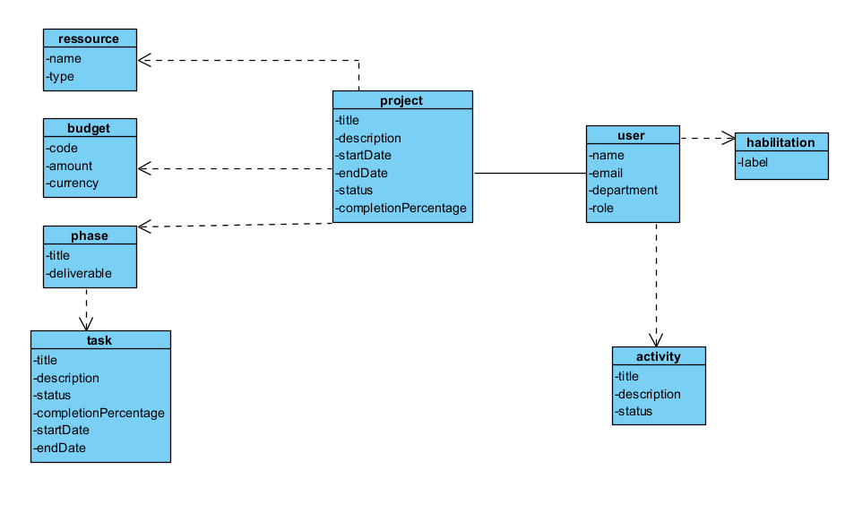
Figure 4. Modèle de domaine

5.8. Diagramme de classe de conception pour chaque sprint
Les sprints avec une interactions avec la base données ont leurs diagrammes de classe de conception individuelle.

5.8.1. Sprint 1 : User et habilitation
La figure 5 illustre le diagramme de classe de l’entités ‘user’ et ‘habilitation’.

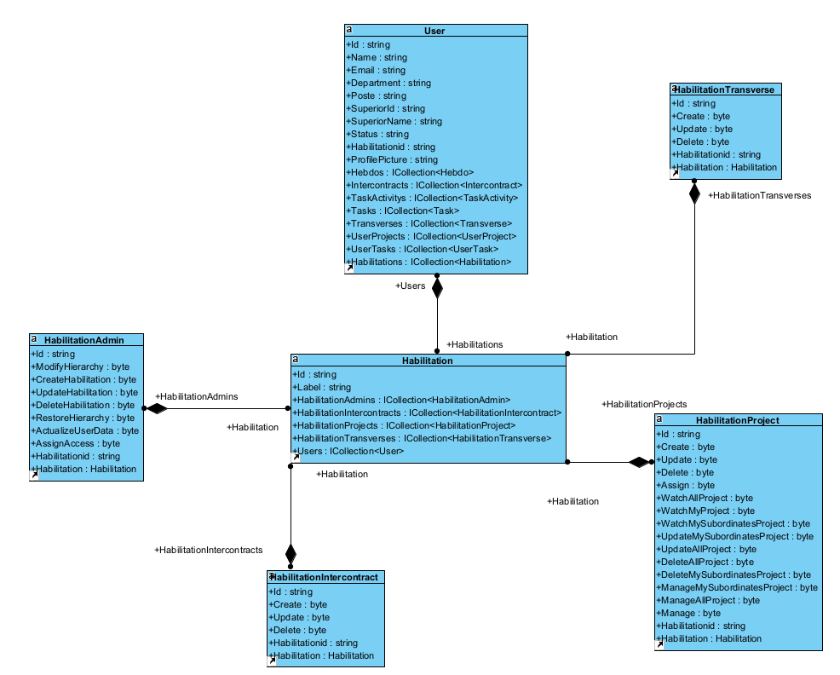
Figure 5. Diagramme de classe sprint 1

5.2.2. Sprint 2 : Création des projets
La figure 6 montre le diagramme de classe du sprint 2 en illustrant les relations entre les tables ‘Project’, ‘ressource’, ‘Budget’, ‘historicProject’ et ‘user’
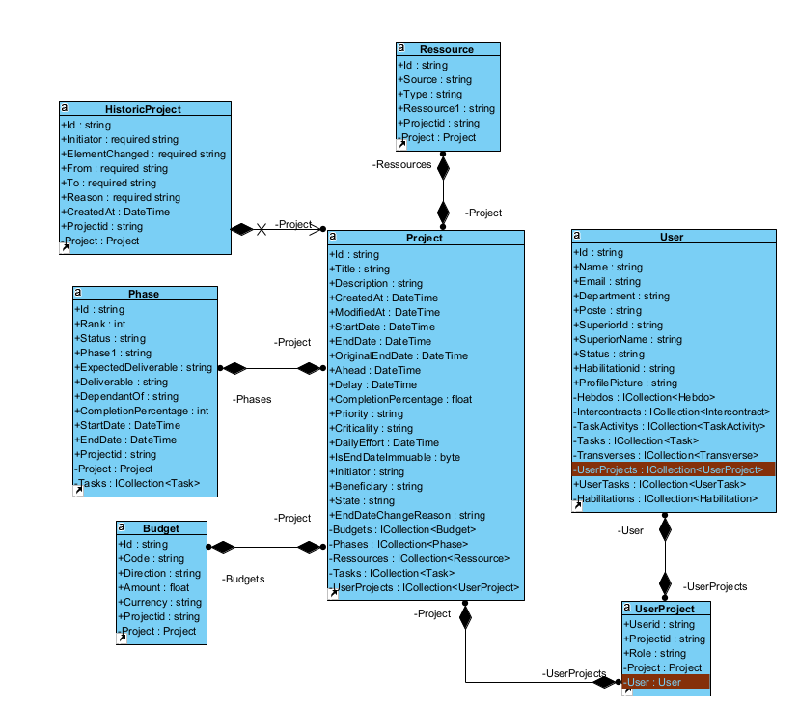
Figure 6. Diagramme de classe du sprint 2

5.8.3. Sprint 3 : Gestion des tâches
La figure 7 représente le diagramme de classe du sprint 3 en montrant les relations entre ‘task’, ‘project’, ‘phases’, et ‘user’
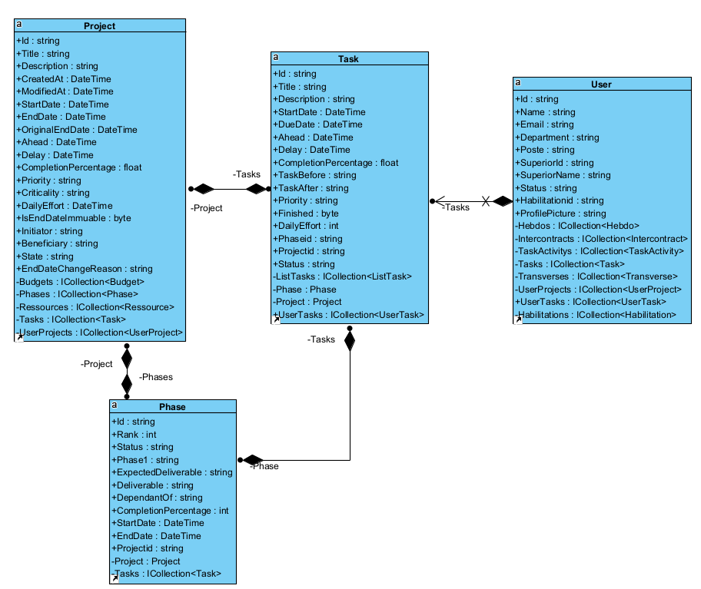
Figure 7. Diagramme de classe du sprint 3

5.8.4. Sprint 4 : Activité
La figure 8 montre le diagramme de classe du sprint 4 en montrant les relations existantes entres les tables ‘user’, transverse’, ‘task’, ‘activity’, ‘intercontract’ et ‘taskactivity’
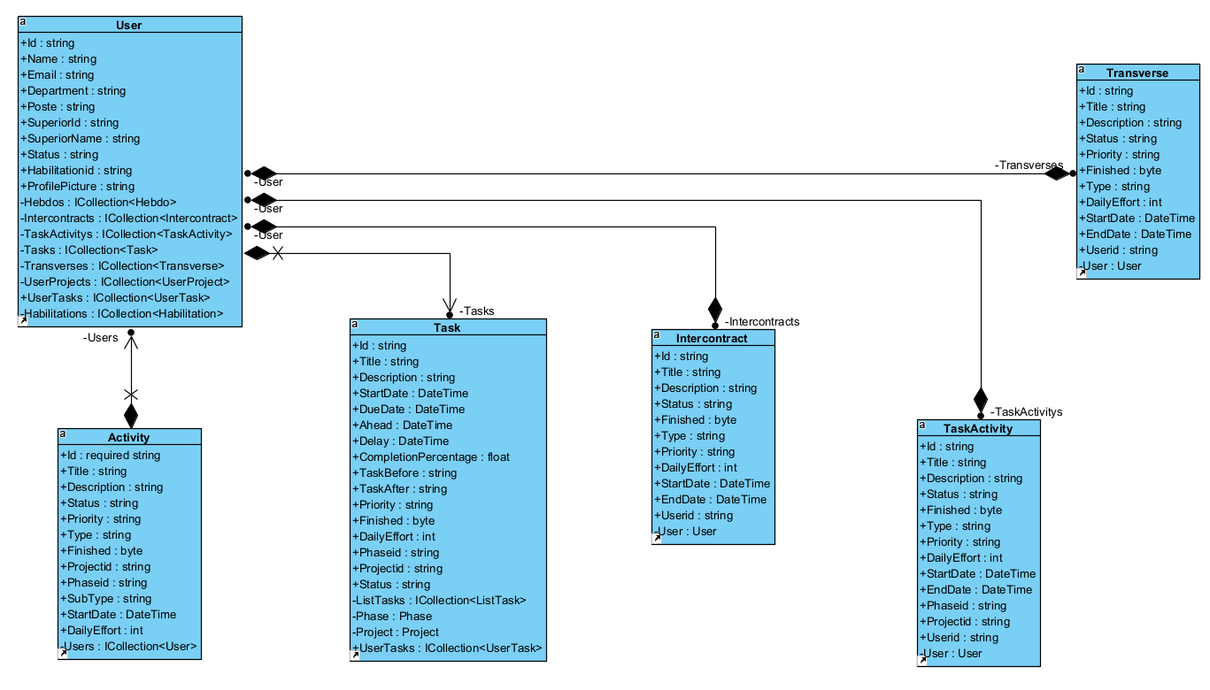
Figure 8. Diagramme de classe du sprint 4

5.9. Diagramme de classe de conception globale
Le diagramme de classes est un élément fondamental de la modélisation orientée objet en UML. C’est une représentation statique qui décrit la structure d’un système en montrant :
- Les structures de base :
- Les classes du système
- Leurs méthodes
- Les relations entre les classes
- Types de relations principales :
- Association : Lien simple entre classes
- Héritage : Une classe hérite d’une autre
- Agrégation
- Composition
- Eléments de notation importante
- Les attributs privé (marqué par un ‘-‘)
- Les attribut public (marqué par un ‘+’)
- Les attributs protégé (marqué par un ‘#’)
- Les méthode (marqué par un ‘+’)
- Multiplicité des relations
- 1 : Exactement un
- 0..1 : Zéro ou un
- 1.. * : Un ou plusieurs
- Utilisation :
- Phase d’analyse : comprendre le domaine
- Phase de conception : Définir l’architecture
- Documentation : Communiquer la structure
- Base pour le développement
- Le diagramme de classes est essentiel car il :
- Fournit une vue d'ensemble du système
- Facilite la communication entre développeurs
- Sert de base pour l'implémentation
- Aide à maintenir la cohérence du code
La figure 9 illustre le diagramme de classe de conception globale du projet.
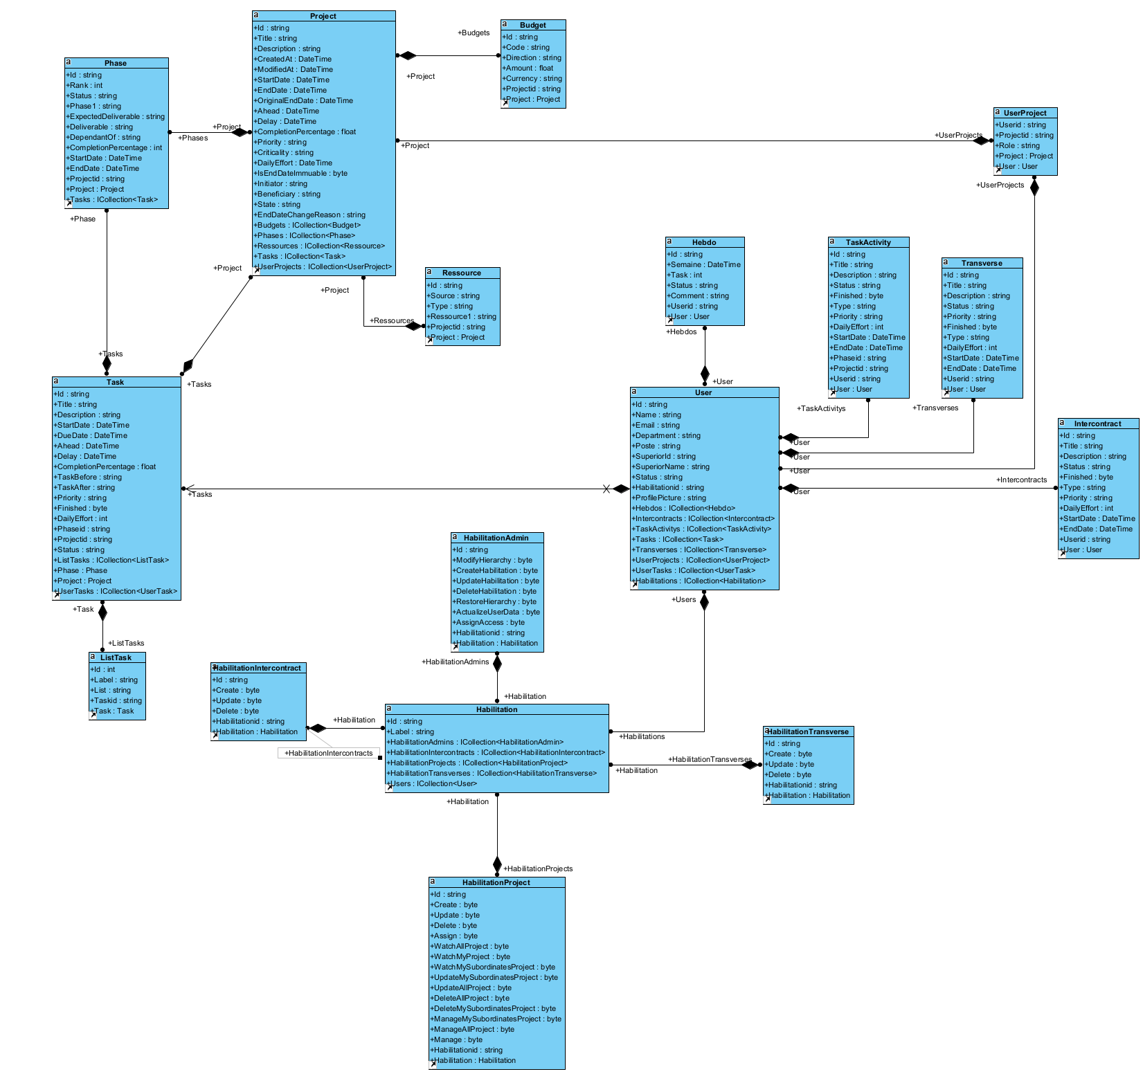
Figure 9. Diagramme de classe globale

5.10. Diagramme de paquetage
Le diagramme de paquetage et un diagramme structurel UML qui offre une vue de haut niveau de l'architecture d'un système. Il permet d’organiser, de regrouper et d’organiser les éléments d’un système en paquets ou « packages ». Ces paquets sont représentés comme des conteneurs englobant des classes, des composants ou d’autres sous paquets, facilitant ainsi la gestion de compréhension de grandes quantités de composants en les organisant de manière hiérarchique.
- Les éléments fondamentaux :
- Paquets (représentés par des dossiers)
- Relation entre paquets
- Dépendances
- Eléments contenus (optionnel)
- Types de relation courantes (illustré sur la figure 10):
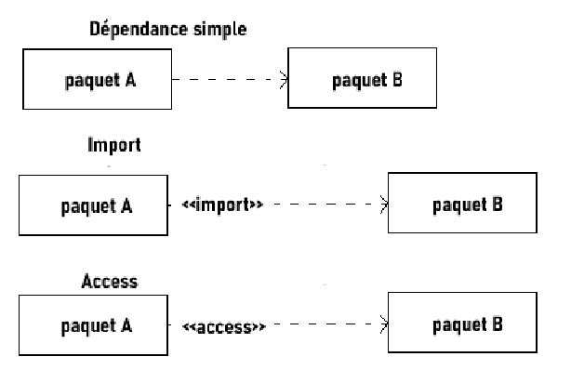
Figure 10.Type de relation courantes d'un diagramme de paquetage
- Principaux objectifs :
- Structurer le système en modules
- Montrer les dépendances principales
- Faciliter la maintenance
- Améliorer la compréhension du système
- Avantages :
- Vue d'ensemble claire
- Gestion de la complexité
- Guide pour l'organisation du code
- Communication facilitée entre équipes
La figure 11 illustre le diagramme de paquetage de l’outil de gestion de projet.
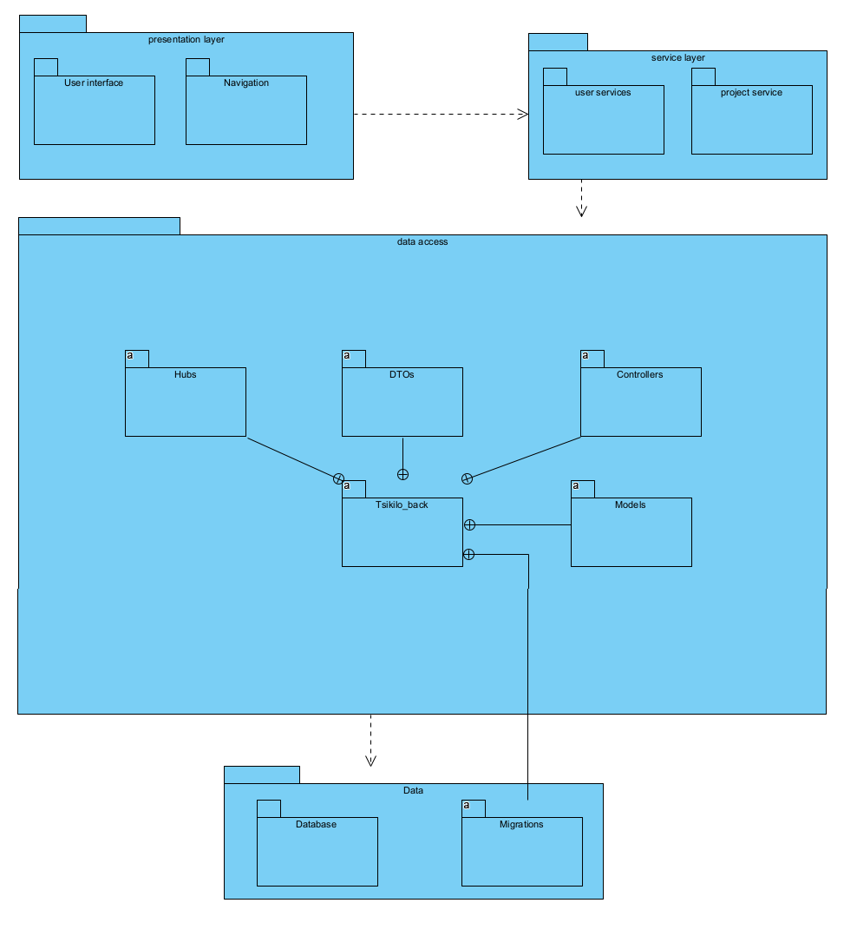
Figure 11. Diagramme de paquetage

5.11. Diagramme de déploiement
Le diagramme de déploiement prend en compte les différents composants matériels (tels les ordinateurs, réseaux, périphériques, systèmes de stockage, …) et représente la manière dont ils s’interagissent et dont ils sont repartis [6]
La figure 12 illustre le diagramme de déploiement de l’outil de gestion.
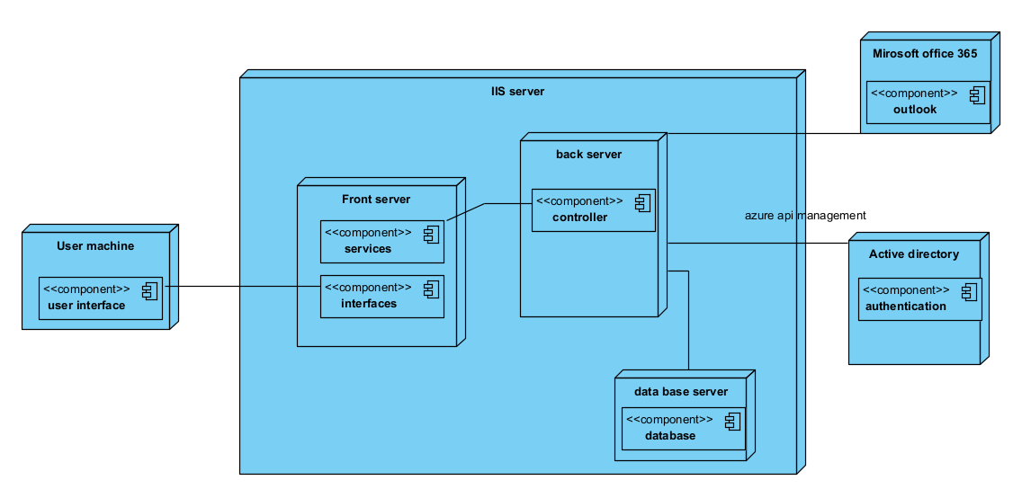
Figure 12. Diagramme de déploiement

PARTIE III. REALISATION

Chapitre 6. Mise en place de l’environnement de développement
Ce chapitre traitera de l’installation et configuration de tous les outils nécessaires à la réalisation et au développement de l’outil.

6.1. Installation et configuration des outils

6.1.1. Installation de SQL server
SQL server va permettre la gestion de base de données, il suffit de le télécharger et de lancer l’installateur. SQL serveur possède une version Express et une version Developer, l’installation reste la même. Après avoir lancé l’installateur, une interface de choix sur le type d’installation s’impose comme sur la figure 13.
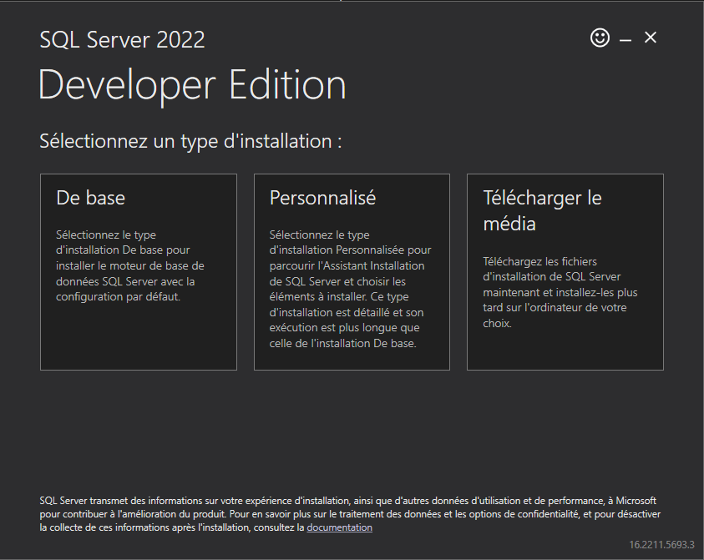
Figure 13. Interface d’installation de SQL server : Type d'installation
- Choisir un type et faire suivant jusqu’à installer.
Après que SQL server soit installé, il faut aussi installer SSMS (SQL Server Manager Studio) qui facilite la visualisation des données.
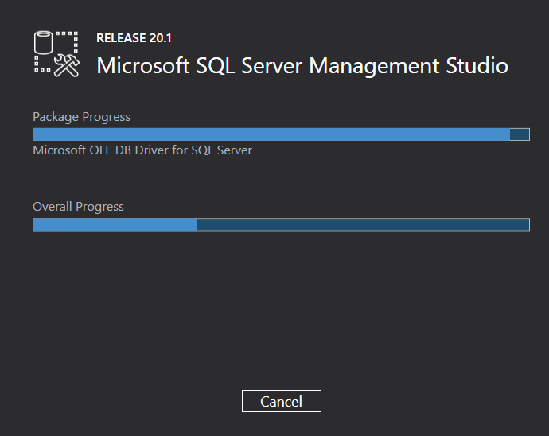
Figure 14. Interface d’Installation de SSMS

6.1.2. Installation de Visual Paradigm
Visual Paradigm est un outil de modélisation et est utilisée pour la réalisation de diagramme. Visual Paradigm gère la plupart des diagrammes spécifiée sous la norme UML2.0 qui est basée sur le langage de modélisation UML, ce qui fait de cet outil le meilleur choix pour la partie conception.
L’installation est une installation classique, après installation une interface comme sur la figure 15 s’affiche qui es l’interface première de Visual Paradigm :
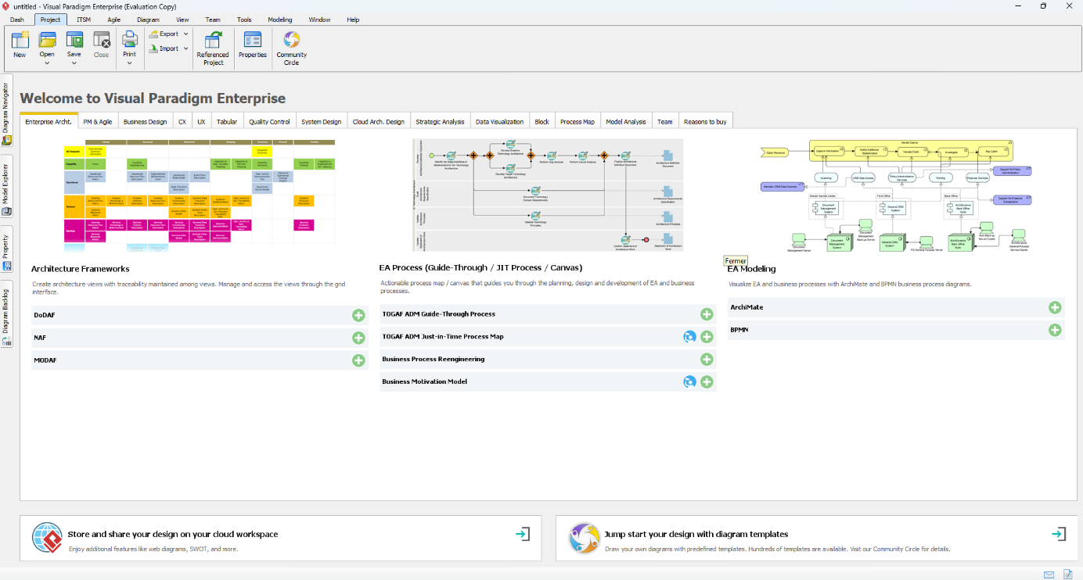
Figure 15. Interface de Visual Paradigm

6.1.3. Installation de SDK .NET
SDK .Net (Software Development Kit) est un ensemble d’outil, de bibliothèques et de ressources fourni par Microsoft pour permettre aux développeurs de créer, compiler, tester et exécuter des applications .NET.
Pour l’installer il suffit de le télécharger et de lancer le programme d’installation.

6.1.4. Installation de Vs Code
Vs Code est l’éditeur de texte utilisé lors du développement, l’installation n’as pas de spécificité mais ressemble à une installation classique. Mais pour faciliter le développement il est préférable d’installer plusieurs extensions dans Vs Code.
Voici la liste des extensions à installer :
- .NET Extension Pack
- .NET Install Tool
- C# Dev kit
- NuGet Gallery
- C# extensions
En figure 16 l’interface VS code après installation et avec les extensions installer :
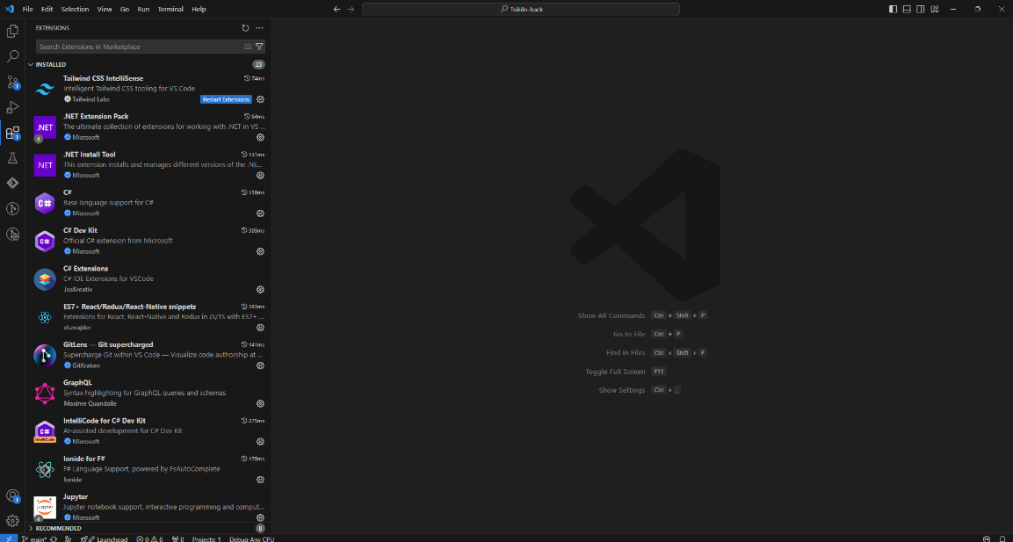
Figure 16. Interface de VS code

6.2. Architecture de l’application
L’architecture utilisé est une architecture à 4-Tiers ou à 4 couches. Chaque couche est responsable d’une partie spécifique du traitement des données et de l’interaction utilisateur. Dans notre cas on a les 4 couches suivantes :
- Couche de présentation
- Cette couche gère l’interface utilisateur et l’interaction avec l’utilisateur final. Elle est chargée de présenter les données au client et de collecter les entrées utilisateur.
- Elle communique avec le back-end via des appels API et en envoyant et recevant des données JSON.
- Couche de services
- Elle contient la logique métier principale de l’application. Cette couche traite les requêtes venant du front-end, exécute es règles métier, et coordonne les échanges entre le front-end et la base de données.
- Couche d’accès aux données
- Cette couche interagit directement avec la base de données pour récupérer, insérer, mettre à jour ou supprimer des données. Elle fournit au back-end des méthodes pour manipuler les données sans exposer les détails internes de la base de données.
- Couche de données
- Elle stocke toutes les données persistantes de l’application, comme les informations utilisateurs ou celles des projets.

Chapitre 7. Développement de l’application

7.1. Création de la base de données
La base de données utilisée se nomme « gmp »
Pour créer cette base de données la commande est :
CREATE DATABASE gmp;
Elle contient les tables project, user, habilitation, task, phase, budget, ressource, audit, habilitation_admin, habilitation_project, habilitation_transverse, habilitation_intercontract, habilitation, user_task, et user_project ce que les figures 17 à 22.
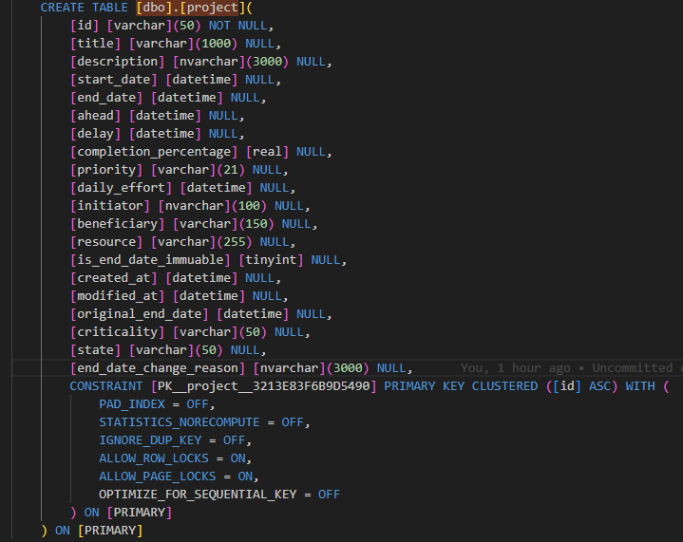
Figure 17.Code de création de la table project

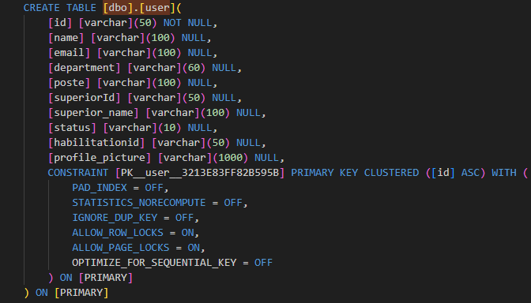
Figure 18. Code de création de la table user

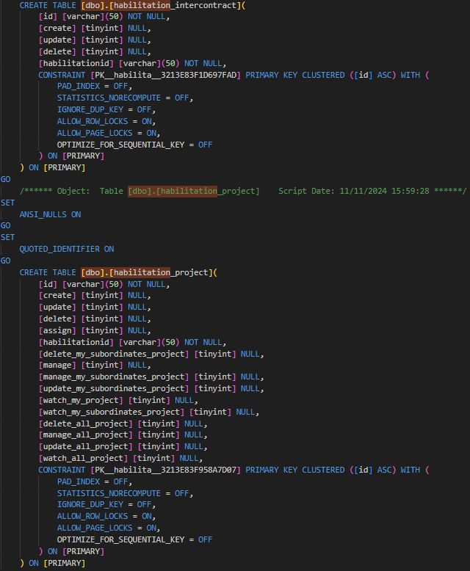
Figure 19. Code de création des tables habilitation projet et habilitation intercontrat

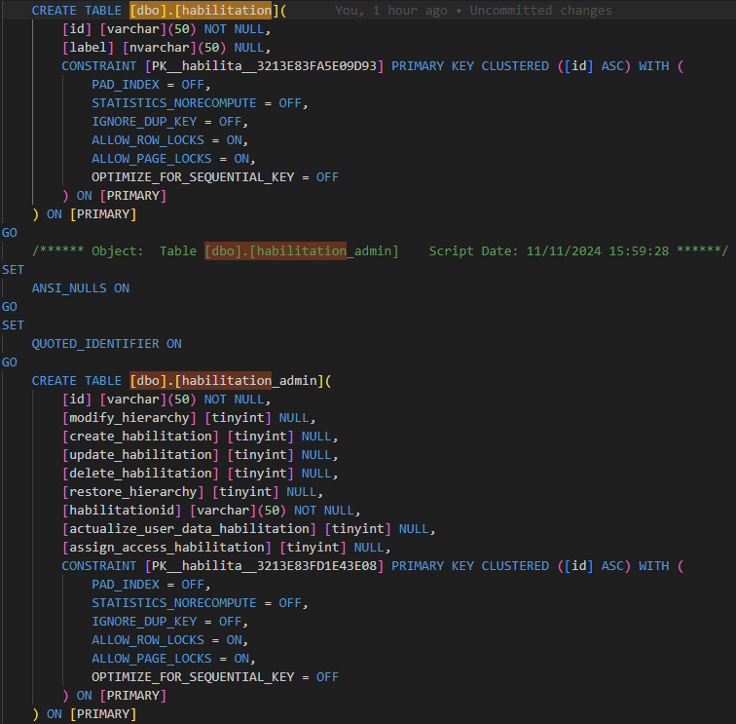
Figure 20. Code de création des tables habilitation et habilitation admin

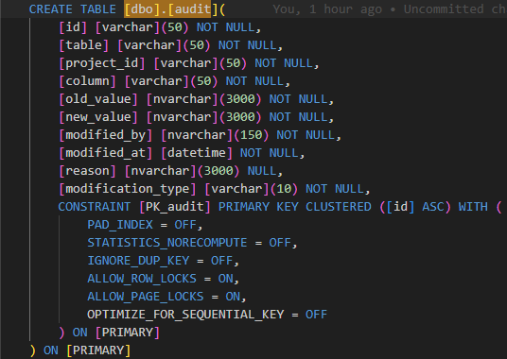
Figure 21. Code de création de la table audit

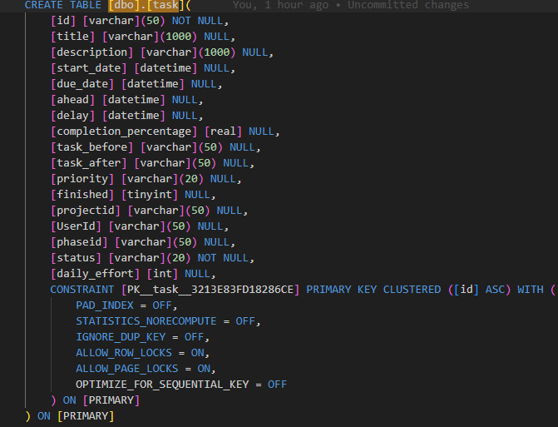
Figure 22. Code de création de la table task

7.2. Codage de l’application

7.2.1. Le coté backend
Le coté backend comporte la liaison avec la base de données, la liaison avec l’Active directory et les requêtes vers la base de données. La figure 23 montre comment est la structure en coté backend
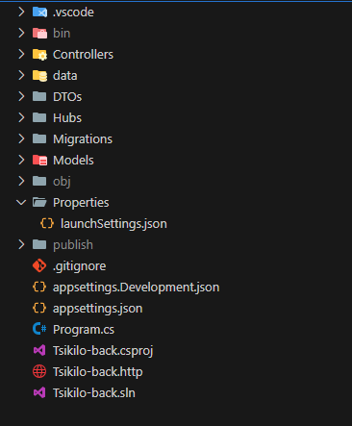
Figure 23. Structure du coté backend
- Le dossier « Controllers » contient les contrôleurs qui gèrent les requêtes HTTP entrantes (telles que GET, POST, PUT, et DELETE) et définissent la logique pour traiter les actions requises.
- Le dossier « Migrations » contient les fichiers de migration qui enregistrent les modifications de schéma de la base de données. Les migrations sont générées automatiquement lors de changements dans les modèles de données et permettent de synchroniser le schéma de la base de données avec les entités définies dans « Models ».
- Le dossier « Models » contient les classes de modèles qui définissent la structure des entités de la base de données. Chaque modèle représente une table dans la base de données et définit les propriétés des colonnes, les relations entre tables, et d'autres configurations de données.
- Le fichier « appsettings.json » contient les configurations globales de l’application, telles que les chaînes de connexion de base de données, les paramètres de l’application, et d’autres variables de configuration.
- Le fichier « Program.cs » contient le code d'initialisation et de démarrage de l’application. Il configure également les services, comme la connexion à la base de données, les dépendances nécessaires, et les configurations de middlewares. Ce fichier exécute l'application lorsqu'elle est lancée.
La figure 24 montre un extrait de code réalisant une requête GET de tous les utilisateurs de l'Active Directory, puis remplit la base de données avec les données reçues.
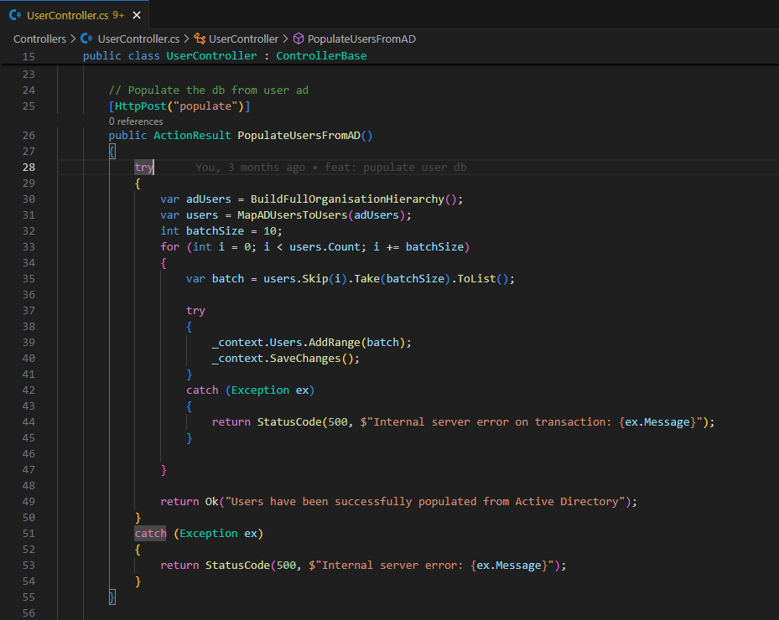
Figure 24. Extrait de code, population de la table user

La figure 25 quant à elle montre une requête POST créant une tache par user
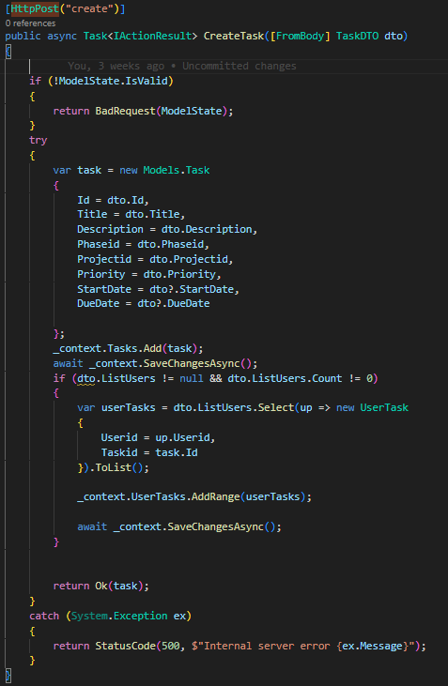
Figure 25. Extrait de code : création d'une tache.
La figure 26 montre un code utilisant SignalR pour envoyer une notification via WebSocket lorsqu'une tâche est déplacée d'une colonne à une autre. Ce code met à jour l'état de la tâche dans la base de données et informe les clients connectés du changement de statut en temps réel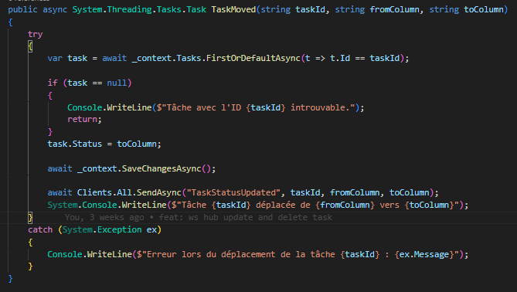
Figure 26. Extrait de code : déplacement de tâches en utilisant websocket

7.2.2. Le coté front end
Le coté front end a été codé en reactJs, couplé avec Vite et typeScript, elle comporte les codes des interfaces, les appels api, et les composants UI.
La figure 27 illustre la structure coté front end.
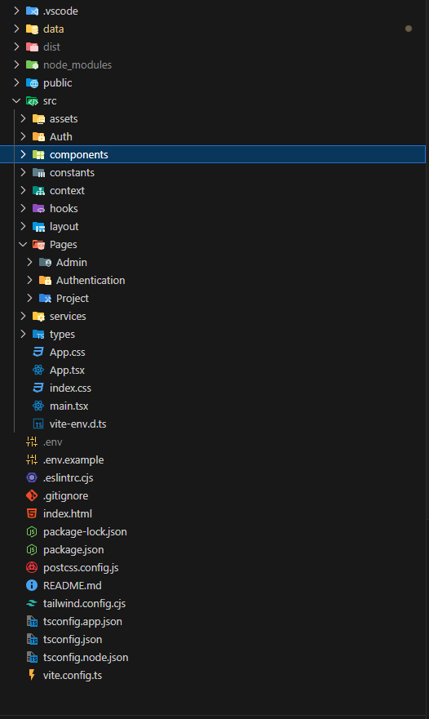
Figure 27. Structure du coté frontend
- Le dossier « components » contient tous les composants UI de l’interface, comme les ‘buttons’, les ‘inputs’, les ‘tables’ et les ‘modal’
- Le dossier « Pages » contient les pages des interfaces ;
- Le dossier « services » contient les appelles API
- Le dossier « types » contient les types des objet Type Script

7.3. Présentation de l’application
Pour bien présenter l’outil de gestion de projet, les figures 28 à 34 en guise de capture de l’outil en fonctionnement facilitera la présentation. Les noms des utilisateurs et des projets ont été préalablement flouté par soucis de sécurité et de confidentialité.
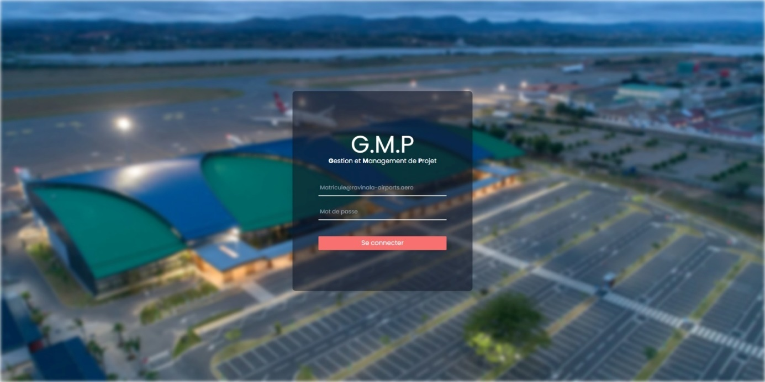
Figure 28. Interface login
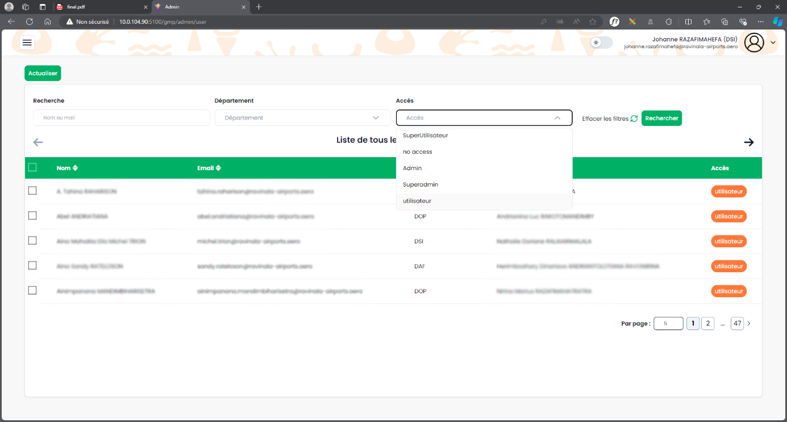
Figure 29. Interface admin, liste des utilisateurs.
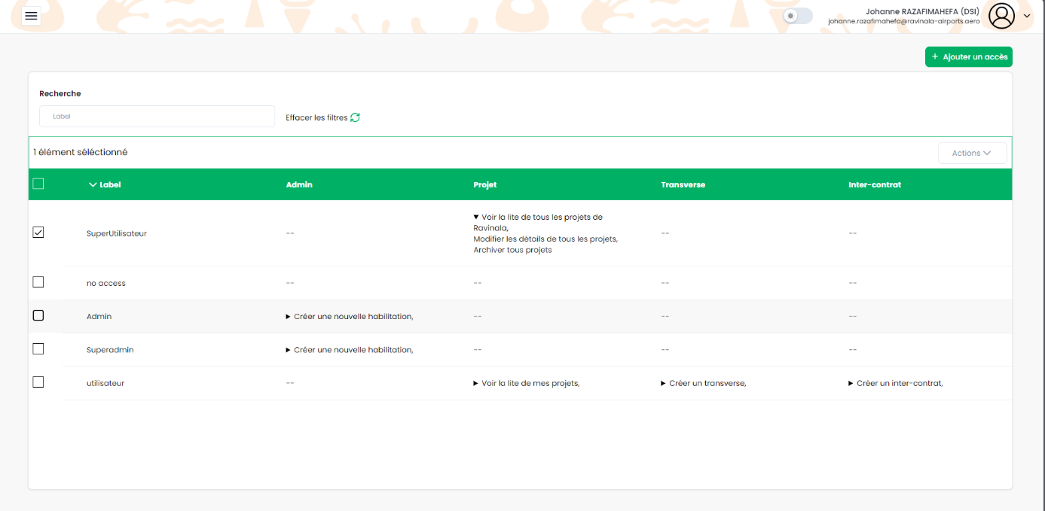
Figure 30. Interface admin, liste des habilitations.
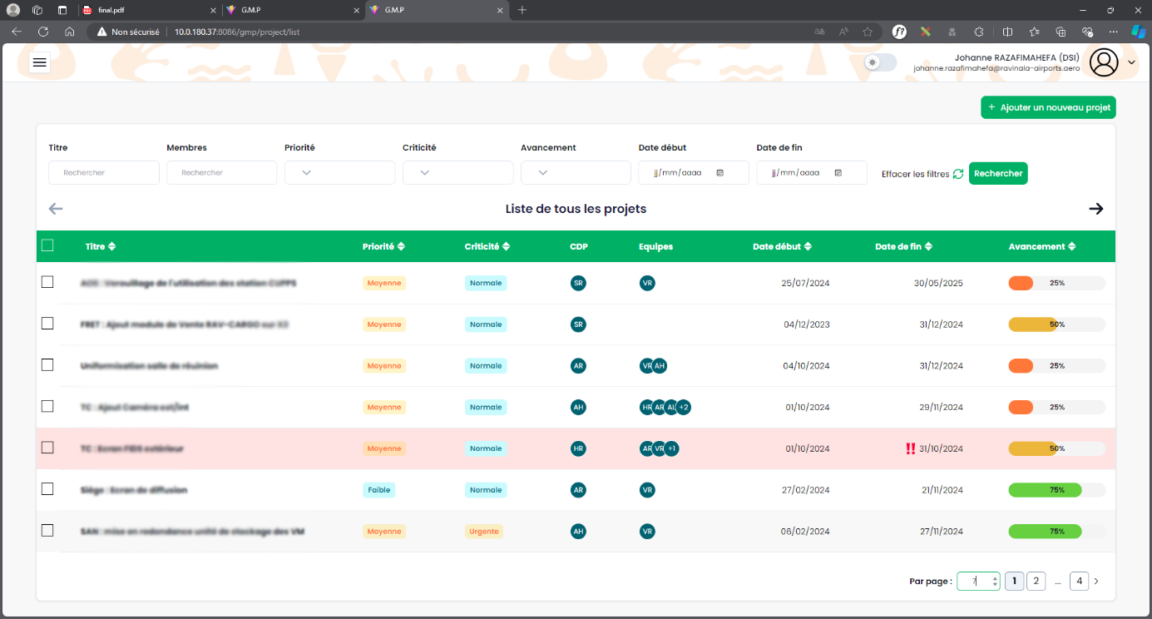
Figure 31. Interface projet, table projet.
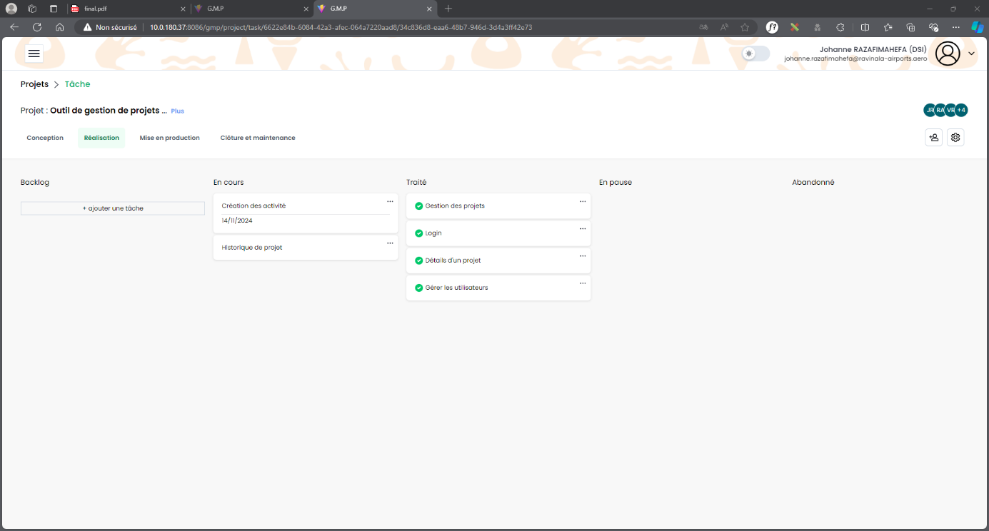
Figure 32. Interface tâche par phase de projet.
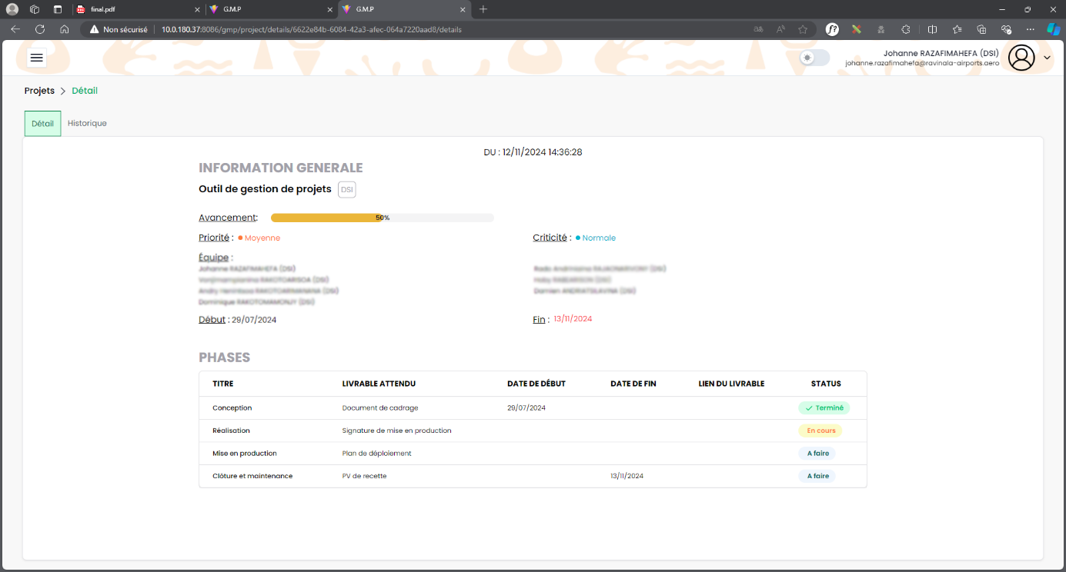
Figure 33. Détails d'un projet.
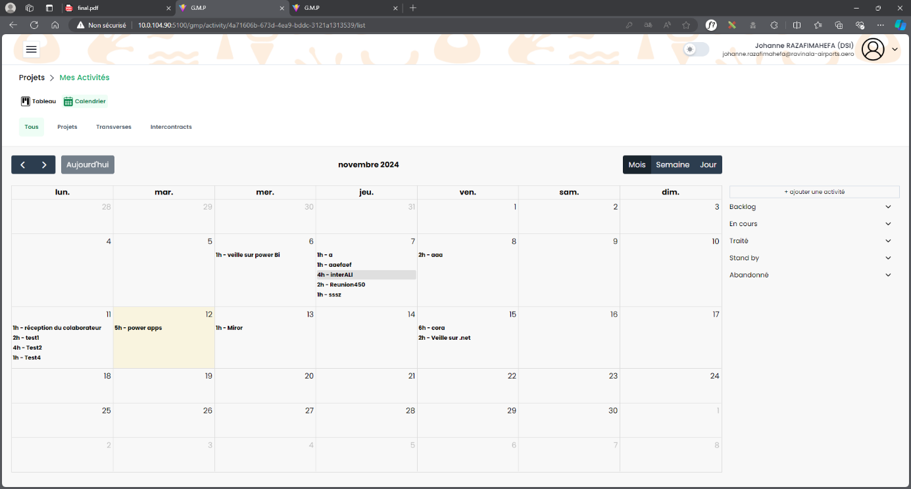
Figure 34. Vue calendaire des activités dans le mois courant.

L’application est déjà tout à fait responsive comme le montre les figures 35 à 38
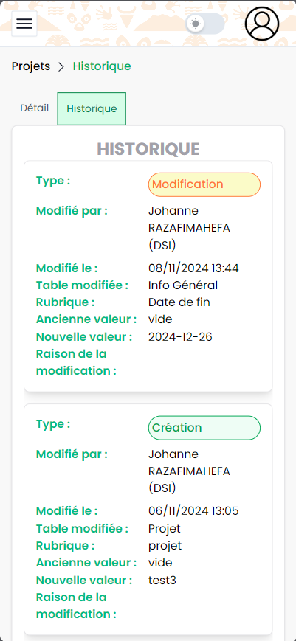
Figure 35. Interface historique, mobile

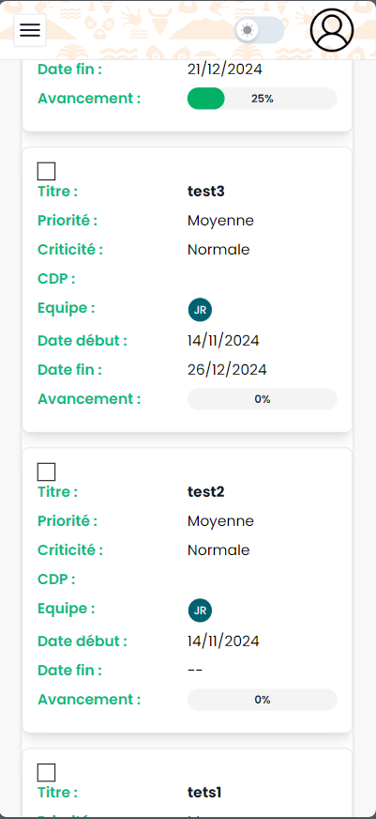
Figure 36. Interface projet, mobile

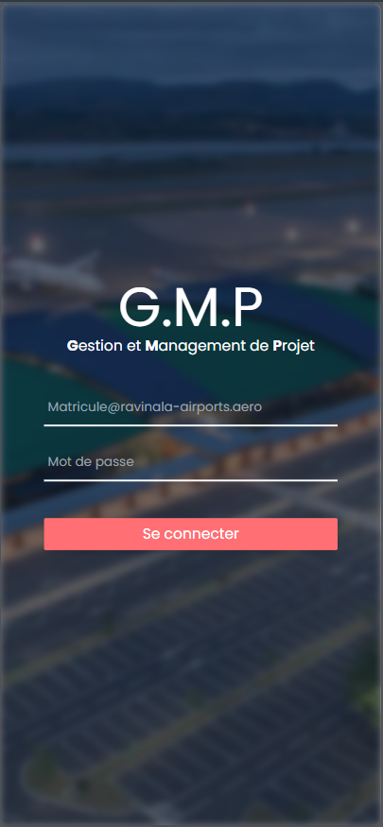
Figure 37. Interface login mobile

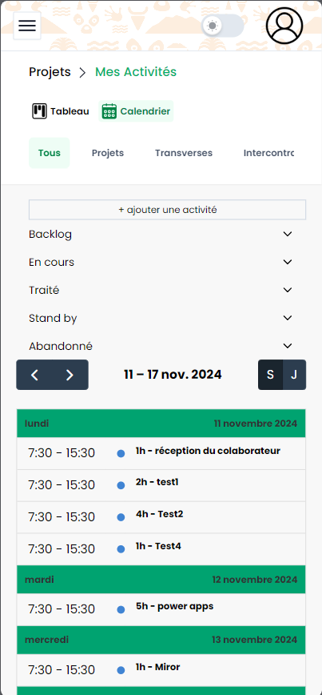
Figure 38. Interface activité, mobile

CONCLUSION
Ce stage au sein de Ravinala Airports a été très enrichissant et ce fut une occasion de mettre en pratiques les connaissances acquises jusqu’ici. En plus ce stage a permis d’étoffer l’expérience acquis de ce que c’est que la vie en entreprise ainsi que de développer notre épanouissement professionnel.
Au cours de ce stage, nous avons développé un outil de gestion et management de projet qui gère les projets, les ressources et budget qui leurs sont alloués ainsi que les tâches et les personnes qui y sont mandatés. L’outil offre par la même occasion la possibilité de géré les activités hors projets et une visibilité sur les disponibilités de tout un chacun au sein de l’entreprise.
Pour la réalisation de ce projet on a utilisé la méthode de conception Agile couplé avec SCRUM, l’outil de modélisation Visual Paradigm, les langages de programmation .NET coté back et la bibliothèque ReactJs et typeScript coté front end, l’environnement de développement intégré VS Code ainsi que SQL Server en base de données.
L’outil est maintenant déployé et déjà utiliser par le département des systèmes informatiques au sein de l’entreprise. Il est néanmoins envisageable d’encore améliorer ce projet comme le fait de pouvoir relier l’outil avec les outils de gestion de projet précédemment utilisé comme planner, loop ou GLPI.

BIBLIOGRAPHIE

[1] Ken Schwaber and Mike Beedle. 2001. Agile Software Development with Scrum. [ed.] Upper Saddle River. Prentice Hall. NJ : s.n., 2001. p. 158.
[2] Ken Schwaber, Jeff Sutherland. 2020. The Scrum Guide. 2020. p. 14.
[3] Mike Cohn. 2005. Agile Estimating and Planning,. [éd.] Upper Saddle River. NJ : s.n., 2005. p. 368 .

WEBOGRAPHIE
[4] https://www.nutcache.com/fr/blog/quest-ce-que-le-planning-poker-scrum/, planning poker, consulté lors de la phase de sprint 1
[5] https://fr.wikipedia.org/wiki/Modele_de_domaine, Modèle de domaine, consulté le 2 octobre 2024
[6] https://www.lucidchart.com/pages/fr/diagramme-de-deploiement-uml, Qu'est-ce qu'un diagramme de déploiement UML, consulté lors de la phase de conception

GLOSSAIRE

ANNEXES

TABLE DES MATIERES
CURRICULUM VITAE I
SOMMAIRE GENERAL III
REMERCIEMENTS VI
LISTE DES FIGURES VII
LISTE DES TABLEAUX IX
LISTES DES ABREVIATIONS X
INTRODUCTION GENERALE 1
PARTIE I : PRESENTATIONS 2
Chapitre 1 : Présentation de l’Ecole Nationale d’Informatique 3
1.1. Information d’ordre général 3
1.2. Missions et historique 3
1.3. Organigramme institutionnel de l’ENI 5
1.4. Domaine de spécialisation 6
1.5. Architecture des formations pédagogiques 7
1.6. Relations de l’ENI avec les entreprises et les organismes 9
1.7. Partenariat au niveau international 11
1.8. Débouchés professionnels avec des diplômés 12
1.9. Ressources humaines 14
Chapitre 2 : Présentation de Ravinala Airports 16
2.1. Information d’ordre général 16
2.2. Nos missions 16
2.3. Dates marquantes 16
2.4. Organigramme de Ravinala Airports 16
2.5. Nos projets 17
2.6. Nos prix et certifications 17
2.7. Nos actionnaires 18
a. Meridiam (65%) 18
b. Groupe ADP (35%) 18
Chapitre 3 : Description du projet 19
3.1. Formulation 19
3.2. Objectif et besoin de l’utilisateur 19
3.2.1. Objectif 19
3.2.2. Besoins de l’utilisateur 19
a) Besoins fonctionnel 19
b) Besoins non-fonctionnel 20
3.3. Moyens nécessaires à la réalisation du projet 20
3.3.1. Moyens matériels 20
3.3.2. Moyens logiciels 20
3.3.3. Moyen humain 21
3.4. Résultats attendus 21
3.5. Chronogramme de travail 21
PARTIE II : ANALYSE ET CONCEPTION 23
Chapitre 4 : Analyse préalable 24
4.1. Analyse de l’existant 24
4.1.1. Organisation actuelle 24
4.1.2. Inventaire des moyens matériels et logiciels 24
4.2. Critique de l’existant 24
4.3. Conception avant-projet 24
4.3.1. Proposition des solutions 24
4.3.2. Méthodes de conception et outils utilisés 25
a) Méthode de conception 25
b) Langage de programmation et outil utilisé 29
Chapitre 5. Analyse conceptuelle 30
5.1. Désignation des rôles de l’équipe SCRUM 30
5.2. Etapes de l’élaboration du Product Backlog 30
5.2.1. Recueil des exigences 30
5.2.2. Priorisation des exigences complexité 30
5.2.3. Décomposition des exigences 30
5.2.4. Affinage continue 31
5.3. Product Backlog 31
5.4. Sprint Backlog 32
5.4.1. Présentation du travail à faire 32
5.4.2. Planification du sprint 33
5.5. Dictionnaire des données 34
5.6. Règles de gestion 41
5.7. Modèle du domaine 41
5.8. Diagramme de classe de conception pour chaque sprint 42
5.8.1. Sprint 1 : User et habilitation 42
5.2.2. Sprint 2 : Création des projets 43
5.8.3. Sprint 3 : Gestion des tâches 44
5.8.4. Sprint 4 : Activité 45
5.9. Diagramme de classe de conception globale 46
5.10. Diagramme de paquetage 48
5.11. Diagramme de déploiement 50
PARTIE III. REALISATION 52
Chapitre 6. Mise en place de l’environnement de développement 53
6.1. Installation et configuration des outils 53
6.1.1. Installation de SQL server 53
6.1.2. Installation de Visual Paradigm 54
6.1.3. Installation de SDK .NET 55
6.1.4. Installation de Vs Code 55
6.2. Architecture de l’application 56
Chapitre 7. Développement de l’application 57
7.1. Création de la base de données 57
7.2. Codage de l’application 58
7.2.1. Le coté backend 58
7.2.2. Le coté front end 63
7.3. Présentation de l’application 64
CONCLUSION XI
BIBLIOGRAPHIE XII
WEBOGRAPHIE XIII
GLOSSAIRE XIV
ANNEXES XV
TABLE DES MATIERES XVI
RESUME XX
ABSTRACT XX

RESUME
Ce document est le fruit de plusieurs étapes pour la création d’un outil de gestion et de management de projet ; ces étapes passent de la conception à la réalisation et finit par le déploiement. Pour la réalisation de ce projet, nous avons utilisé Agile en méthode de conception, .NET et react comme langage de programmation, Visual Paradigm pour la modélisation des diagrammes lors de la conception, et vs code comme éditeur de texte.
Cet outil est mis au point suite à une manque de visibilité des projets en cours et des activités des collaborateurs. Les outils et composants utilisé dans ce projet priorise la sécurité, la scalabilité et la compatibilité avec les outils Microsoft.
Mots-clés : active directory, activité, gestion de projet, projet, tâche.

ABSTRACT
This document is the result of several stages to create a tool for project management; those stages go from the conception to the realization and end with the deployment. For the realization of this project, we used Agile for conception method, .NET and react as programming languages, Visual paradigm as modelling tool for the diagram in the conception phase, and vs code as Integrated Development Environment.
This tool is developed cause of a lack of visibility in the ongoing project and the activities of all collaborators. The tools and components used in this project prioritize security, scalability and compatibility with Microsoft tool.
Keywords: active directory, activity, project management, project, task.

